**Chương 1:**

**MỞ ĐẦU**

1. **GIỚI THIỆU ĐỀ TÀI**

Doanh nghiệp cần có website ?

Với sự phát triển không ngừng của ngành công nghệ thông tin, truyền thông nói chung và internet nói riêng, ngày nay website đóng một vai trò thiết yếu trong hoạt động kinh doanh của mỗi doanh nghiệp, nó mang lại những lợi ích to lớn mà doanh nghiệp không thể phủ nhận.

Là một doanh nghiệp, bạn không thể bỏ qua cơ hội để tiếp xúc với một kênh kinh doanh mới, hiệu quả và rất kinh tế cho các doanh nghiệp ở nước ta. Hiện tại nó phù hợp với nhu cầu và thói quen của phần lớn khách hàng Việt Nam là mua hàng và giao dịch thương mại trực tuyến trên internet . Doanh nghiệp của bạn sẽ đươc truy cập từ khắp nơi trên thế giới, do đó bạn sẽ có một lượng lớn người đọc hơn, Không có một phương tiện quảng cáo nào khác có thể phủ sóng toàn cầu như vậy.Vì vậy mỗi doanh nghiệp, tổ chức nên quan tâm đến việc xây dựng một website phù hợp để bạn có thể đi trước được những đối thủ cạnh tranh của mình.

Sau đây là những lợi ích mà một website mang lại cho công ty bạn:

**Khả năng toàn cầu:** Internet đã cho phép các doanh nghiệp thông qua các rào cản về địa lí và trở nên dễ tiếp cận. Doanh nghiệp của bạn có thể được biết đến ở bất kì nơi nào trên thế giới. Với khả năng đó bạn có thể liên hệ với hàng triệu khách hàng trên thế giới để giới thiệu thông tin, sản phầm, dịch vụ của doanh nghiệp và thực hiện giao dịch ở bất cứ nơi có truy cập internet.

**Khả năng liên tục:** Điều này có nghĩa là hoạt động giao dịch thương mại của doanh nghiệp có thể hoạt động ở mọi thời điểm nào trên website. Như một công cụ hữu ích để cung cấp mọi thông tin cho khách hàng mọi lúc, các website sẽ phục vụ khách hàng và các đối tác 24/24 giờ trong ngày, 07/07 ngày trong tuần. Thông tin có thể được khách hàng lựa chọn theo nhu cầu và các thông tin mà họ coi là quan trọng, chính điều này sẽ đưa bạn dẫn đầu trong cuộc cạnh tranh ngay cả khi bạn không làm việc hoặc ở ngoài văn phòng.

**Cập nhật và thay đổi :** Có những thông tin bị thay đổi trước khi nó được in ra. Và bạn sẽ có một đống giấy tờ có cũng như không có giá trị lẫn lộn nhau.Việc thay đổi hay cập nhật các thông tin về sản phẩm, dịch vụ của bạn sẽ được thực hiện một cách dễ dàng và nhanh chóng. Bạn còn có thể gắn Website của doanh nghiệp với một cơ sở dữ liệu mà bạn có thể thay đổi bao nhiêu lần trong 1 ngày cũng được tùy theo yêu cầu. Và có thể thông báo những thông tin đặc biệt cho nhiều khách hàng và đối tác cùng một lúc chỉ trong một thời gian ngắn chỉ với một chi phí thấp.

**Chi phí thấp:** Khi bạn có một website bạn có thể thực hiện nhiều giao dịch mà không cần sử dụng và thuê nhiều nhân công. Mặt khác internet khác với các phương thức quảng cáo khác bởi bạn không cần phải tốn quá nhiều chi phí cho việc quảng cáo sản phẩm và doanh nghiệp trong một thời gian dài hoặc ở những vùng địa lí xa xôi.Bạn không cần phải bỏ ra một số tiền lớn để tìm nguồn khách hàng rộng lớn.Ngoài ra còn tiết kiệm được bưu phí và chi phí in ấn.

**“Đồng hành cùng đối thủ cạnh tranh”** Bạn hãy thữ nghĩ xem, hiện nay càng nhiều người sử dụng internet để tìm kiếm thông tin, mua sản phẩm và sử dụng những dịch vụ trực tuyến. Nếu bạn không có website kết nối với internet thì khách hàng sẽ không tìm thấy thông tin về bạn và sản phẩm của bạn. Đó là một yếu tố bất lợi quyết định đến sự cạnh tranh của bạn với đối thủ.

1. **ĐỐI TƯỢNG VÀ PHẠM VI NGHIÊN CỨU**

Nghiên cứu công nghệ ASP.NET MVC 4, nghiên cứu các kiến thức liên quan như HTML5, CSS3, AJAX, JQUERY.

1. **MỤC TIÊU ĐỀ TÀI** 
   1. **. Chức năng người dùng**

* Xem giới thiệu về công ty, các chương trình khuyến mãi và các sản phẩm mới, sản phẩm bán chạy . . .
* Xem thông tin sản phẩm phân loại theo đặc điểm sản phẩm.
* Cho phép tìm kiếm sản phẩm theo loại, đặc điểm, giá …
* Cho phép User đã đăng ký đặt hàng và xác nhận lại đơn đặt hàng, có thể cho phép thanh toán qua mạng bằng hệ thống thẻ mua hàng do công ty phát hành.
* Cho phép đặt hàng theo yêu cầu thiết kế.
* Quảng cáo cho các hãng sản xuất và các đối tác khác.
* Xem các tin tức về công nghệ.
* Liên hệ ban quan trị, đếm số lượt đã và đang truy cập.
* Bình luận về sản phẩm, tin tức
* Xem thông tin cá nhân, hộp thư, đổi mật khẩu, khôi phục mật khẩu qua email khi quên mật khẩu.
  1. **. Chức năng quản trị:**
* Quản trị cơ chế bảo mật ( Login / Logout)
* Cập nhật thông tin (Thêm, xóa, sửa) về menu, slider, sản phẩm, tin tức, nhà sản xuất, giới thiệu, Site map.
* Xử lý các đơn đặt hàng, hóa đơn, các thông tin khuyến mãi và quảng cáo.
* Đọc và trả lời các liên hệ từ khách hàng
* Phân quyền quản trị, khóa tài khoản khách hàng và Admin.

**Chương 2:**

**CƠ SỞ LÝ THUYẾT**

1. **THƯƠNG MẠI ĐIỆN TỬ VÀ WEBSITE THƯƠNG MẠI ĐIỆN TỬ**

* **Thương mại điện tử là gì?**

Thương mại điện tử (còn gọi là thị trường điện tử, thị trường ảo, E-Commerce hay E-Business) là quy trình mua bán ảo thông qua việc truyền dữ liệu giữa các máy tính trong chính sách phân phối của tiếp thị. Tại đây một mối quan hệ thương mại hay dịch vụ trực tiếp giữa người cung cấp và khách hàng được tiến hành thông qua Internet. Hiểu theo nghĩa rộng, thương mại điện tử bao gồm tất cả các loại giao dịch thương mại mà trong đó các đối tác giao dịch sử dụng các kỹ thuật thông tin trong khuôn khổ chào mời, thảo thuận hay cung cấp dịch vụ. Thông qua một chiến dịch quảng cáo của IBM trong thập niên 1990, khái niệm Electronic Business, thường được dùng trong các tài liệu, bắt đầu thông dụng.

* **Thương mại điện tử xuất hiện ở Việt Nam khi nào?**

Việt Nam hòa nhập Internet vào cuối năm 1997, một thời gian sau thì thuật ngữ thương mại điện tử bắt đầu xuất hiện nhưng chưa phát triển.

* **Lợi ích của thương mại điện tử (TMĐT)?**
  + TMĐT giúp cho các Doanh nghiệp nắm được thông tin phong phú về thị trường và đối tác.
  + TMĐT giúp giảm chi phí sản xuất.
  + TMĐT giúp giảm chi phí bán hàng và tiếp thị.
  + TMĐT qua Internet giúp người tiêu dùng và các doanh nghiệp giảm đáng kể thời gian và chí phí giao dịch.
  + TMĐT tạo điều kiện cho việc thiết lập và củng cố mối quan hệ giữa các thành phần tham gia vào quá trình thương mại.
  + Tạo điều kiện sớm tiếp cận nền kinh tế số hoá.
* **Ưu điểm và nhược điểm của thương mại điện tử:**
  + Tất cả các công ty đều rất quan tâm tới TMĐT đơn giản vì nó có thể giúp họ tăng thêm lợi nhuận qua việc tăng lượng bán và giảm chi phí. Quảng cáo tốt trên Web có thể có được thông báo quảng cáo của các công ty nhỏ tới người tiêu dùng trên mọi quốc gia trên thế giới.
  + Chi phí cho việc sử lý những yêu cầu bán hàng, cung cấp các yêu cầu hỏi về giá cả, và xác nhận các sản  phẩm có sẵn có thể giảm nhờ TMĐT trong hỗ trợ kinh doanh và quá trình đặt hàng của một doanh nghiệp.
  + Năm 1998, Cisco Systems đã bán được 72 hàng hóa thiết bị máy tính của mình qua Web, bởi không có một dịch vụ khách hàng nào có thể đại diện cho những hoạt động kinh doanh như thế nên Cisco dự tính rằng họ có thể bớt được 500.000 cuộc gọi mỗi tháng và mỗi năm có thể tiết kiệm được hơn 500 triệu đô la.
  + TMĐT tăng cơ hội bán cho người bán đồng thời cũng tăng cơ hội mua cho người kinh doanh cũng như người mua. Các doanh nghiệp có thể dùng TMĐT trong quá trình mua bán để xác định các đối tác cung và cầu mới. Trong TMĐT thì thoả thuận về giá cả và chuyển giao các mặt hàng dễ dàng hơn bởi vì Web có thể cung cấp thông tin cạnh tranh về giá cả rất hiệu quả. TMĐT đẩy mạnh tốc độ và tính chính xác để các doang nghiệp có thể trao đổi thông tin và giảm chi phí cho cả hai bên trong các giao dịch.
  + TMĐT cho người kinh doanh nhiều sự lựa chọn hơn là thương mại truyền thống bởi họ có thể đồng thời biết nhiều loại hàng hóa và các loại dịch vụ từ nhiều người bán khác nhau luôn sẵn sàng hàng ngày, hàng giờ. Có khách hàng thì muốn sử dụng một lượng thông tin lớn khi quyết định mua bán trong khi những người khác không cần nhiều như vậy.
  + TMĐT cung cấp cho người kinh doanh cách dễ dàng nhất để tuỳ chỉnh các cấp độ thông tin trong mua bán. Thay vì phải đợi nhiều ngày để gửi thư từ, mang theo một quyển mẫu hoặc các trang mô phỏng hàng hóa hoặc thậm chí nhanh hơn là nhờ vào những giao dịch qua fax, thì người kinh doanh có thể truy cập ngay vào những thông tin chi tiết trên Web. Với một số hàng hóa như phần mềm, các audio clip, các hình ảnh thậm chí là có thể được chuyển qua Internet, giảm được thời gian mà người kinh doanh phải chờ để bắt đầu việc mua hàng.
  + Lợi nhuận của TMĐT cũng đã tăng thêm phúc lợi xã hội. Thanh toán điện tử của việc trả thuế, lương hưu, và phúc lợi xã hội chi phí thấp, an toàn và nhanh chóng khi giao dịch qua Internet. Hơn nữa các thanh toán điện tử có thể kiểm toán và điều hành dễ dàng hơn các thanh toán bằng séc có thể chống thất thoát và gian lận.
  + TMĐT còn có thể đáp ứng được các dịch vụ và các hàng hóa tới những nơi xa xôi.
* **Website thương mại điện tử là gì?**

Website thương mại điện tử cũng là web site động với các tính năng mở rộng cao cấp cho phép giao dịch qua mạng như: giỏ hàng, đặt hàng, thanh toán qua mạng, quản lý khách hàng, quản lý đơn đặt hàng.

1. **CÁC CÔNG NGHỆ - KỸ THUẬT LẬP TRÌNH WEBSITE**
   1. **Tìm hiểu về HTML5**
      1. **Khái niệm**

HTML5 là một ngôn ngữ cấu trúc và trình bày nội dung cho [World Wide Web](http://vi.wikipedia.org/wiki/World_Wide_Web) và sẽ là công nghệ cốt lõi của [Internet](http://vi.wikipedia.org/wiki/Internet) trong tương lai không xa, được đề xuất đầu tiên bởi [Opera Software](http://vi.wikipedia.org/w/index.php?title=Opera_Software&action=edit&redlink=1). Đây là phiên bản thứ 5 của ngôn ngữ [HTML](http://vi.wikipedia.org/wiki/HTML) và hiện tại vẫn đang được phát triển bởi [World Wide Web Consortium](http://vi.wikipedia.org/wiki/W3C) và [WHATWG](http://vi.wikipedia.org/w/index.php?title=WHATWG&action=edit&redlink=1). Mục tiêu cốt lõi khi thiết kế ngôn ngữ là cải thiện khả năng hỗ trợ cho đa phương tiện mới nhất trong khi vẫn giữ được việc con người và các thiết bị, các chương trình máy tính như [trình duyệt web](http://vi.wikipedia.org/wiki/Tr%C3%ACnh_duy%E1%BB%87t_web), trình đọc màn hình, v.v.. có thể đọc, hiểu, hay xử lý một cách dễ dàng. HTML5 vẫn sẽ giữ lại những đặc điểm cơ bản của [HTML4](http://vi.wikipedia.org/w/index.php?title=HTML4&action=edit&redlink=1) và bổ sung thêm các đặc tả nổi trội của [XHTML](http://vi.wikipedia.org/wiki/XHTML), [DOM](http://vi.wikipedia.org/wiki/DOM), đặc biệt là [JavaScript](http://vi.wikipedia.org/wiki/JavaScript).

* + 1. **Ưu điểm**
* **HTML5 làm giảm tầm quan trọng của các plug-ins.**
* **HTML5 hỗ trợ đồ họa tương tác.**
* **HTML5 cho phép các ứng dụng kết nối tới khu vực lưu trữ file.**
* **HTML5 sẽ đơn giản hóa chia nhỏ dữ liệu với cyborg data.**
* **HTML5 giúp hợp nhất các địa chỉ.**
* **HTML5 làm video của Web đẹp hơn.**
* **HTML5 tạo ra wiget chat.**
* **HTML5 có thể tăng khả năng bảo mật.**
* **HTML5 đơn giản hóa việc phát triển web.**
  + 1. **Nhược điểm**
* Chưa chạy tốt trên mọi trình duyệt web (Phiên bản IE 8.0 trở xuống thì không hỗ trợ HTML5).
* Người dùng vẫn chưa thấy được nhều tính năng của HTML5 mang lại.
* Nếu không có sự hỗ trợ của JavaScript hay Css3 thì HTML5 sẽ không hoàn toàn thể hiện được hết khả năng của mình, thậm chí nó sẽ không smooth bằng Flash hay Silverlight.
  1. **Tìm hiểu về CSS3**
     1. **Khái niệm**

CSS3 tuy chưa được chính thức sử dụng rộng rãi nhưng những gì mà nó có thể làm được quả là rất đáng mong đợi. Về mặt nguyên lý thì có vẻ sự ra đời của CSS3 đã phần nào lấn sân của Javascript. Bởi vì người ta nói rằng HTML dùng để thể hiện nội dung, CSS dùng để trình bày cấu trúc và Javascript thì tương tác với người dùng. Nhưng những tính năng mới của CSS3 như transition và animation phần nào đã làm thay đổi nguyên lý này.

Hiện tại khi sử dụng Javscript người lập trình bao giờ cũng phải tính đến điều kiện trình duyệt của người dùng không bật Javascript. Nhưng nếu trong tương lai (hy vọng không xa) chúng ta có thể tạo ra những hiệu ứng động đơn giản mà không cần sự hỗ trợ của Javascript thì cũng rất tiện chứ sao. Trong bài này tôi sẽ cùng bạn khám phá một vài trong rất nhiều những cách sử dụng transition khác nhau của CSS3.

* + 1. **Ưu điểm**
* Có thể áp dụng các giá trị thuộc tính transform như rotate,scale,skew để tạo hiệu ứng mà phương thức animate của jQuery không làm được.
* Hiệu ứng của css3 nên nó diễn ra khá mượt. Ta cũng có thế sử dụng css3-transition để tạo nhiều hiệu ứng diễn ra liên tiếp.
* Giảm mã script, giúp tránh lỗi trang.
  + 1. **Nhược điểm**
* Chưa chạy tốt trên mọi trình duyệt web.
  1. **Tìm hiểu về AJAX**
     1. **Khái niệm**

**AJAX** là thuật ngữ viết tắt của **Asynchronous Javascript and XML** ( JS và XML không đồng bộ). AJAX có thể đọc là “trao quyền cho javascript” và thông qua js để cung cấp một công nghệ phía client-script để gọi ngầm một lệnh background để phía server thực hiện và nhận thông tin trả về, update thông tin của trang nhanh mà không cần phải load lại cả trang, rất mất thời gian load lại những cái không cần update.

* + 1. **Ưu điểm**
* Giúp việc thiết kế web đa dạng hơn và tăng tính tương tác của website với người dùng
* Sử dụng các công nghệ đã có sẵn nên dễ học và sử dụng.
* Nhờ tính phổ biến của nó, đã khuyến khích việc phát triển các khuôn mẫu mà sẽ giúp lập trình viên tránh khỏi các vết xe đổ trước.
* Được hỗ trợ trong các trình duyệt phổ biến hiện nay.
  + 1. **Nhược điểm**
* Không thể bookmark nó vào favourite trên trình duyệt hay gởi link đến cho bạn bè, vì tất cả quá trình nó thực hiện ngầm và không hiển thị trên address.
* Không thể hiện thị nội dung trên các trang tìm kiếm vì các trang tìm kiếm hiện nay vẫn chưa hỗ trợ tìm vì rất khó tìm và gần như không thể tìm được.
* Không thể sử dụng nút back vì back cũng là chính nó.
* Với một số trình duyệt, do nhu cầu bảo mật, sẽ tắt chức năng thực hiện javascript nên ajax không thể chạy, hay trong một vài host, không hỗ trợ vào sâu cấu hình server nên hay bị lỗi “Access denied”.
  1. **Tìm hiểu về MVC**
     1. **Khái niệm**

Mô hình MVC (Model – View - Controller) là một kiến trúc phần mềm hay mô hình thiết kế được sử dụng trong kỹ thuật phần mềm, nó giúp cho các developer tách ứng dụng của họ ra 3 thành khác nhau Model, View và Controller. Mỗi thành phần có một nhiệm vụ riêng biệt và độc lập với các thành phần khác

* + 1. **Ưu điểm**

Thể hiện tính chuyên nghiệp trong lập trình, phân tích thiết kế. do được chia thành các thành phần độc lập nên giúp phát triển ứng dụng nhanh, đơn giản, dễ nâng cấp, bảo trì…

* + 1. **Nhược điểm**

Đối với dự án nhỏ việc áp dụng mô hình MVC gây cồng kềnh, tốn thời gian trong quá trình phát triển, Tốn thời gian trung chuyển dữ liệu của các thành phần.

* 1. **Tìm hiểu về ASP.NET MVC4**

ASP.NET MVC 4 là một framework để xây dựng các ứng dụng web có khả năng mở rộng dựa trên các tiêu chuẩn bằng cách sử dụng các mẫu thiết kế mô hình và sức mạnh của framework ASP.NET mới. Framework 4 tập trung vào phát triển ứng dụng web trên điện thoại di động dễ dàng hơn. Khi tạo một dự án mới ASP.NET MVC 4 có một ứng dụng dự án mẫu điện thoại di động để chúng ta có thể sử dụng cho việc xây dựng một ứng dụng chuyên dụng cho các thiết bị di động. Ngoài ra, ASP.NET MVC 4 tích hợp với gói điện thoại di động thông qua một gói NuGet jQuery.Mobile.MVC.JQuery Mobile là một framework dựa trên nền HTML5 để phát triển các ứng dụng web tương thích với tất cả các nền tảng thiết bị di động phổ biến, bao gồm cả Windows Phone, iPhone, Android v.v. Tuy nhiên, nếu chúng ta cần chuyên môn hóa cho nhiều loại thiết bị khác nhau thì ASP.NET MVC 4 cũng cho phép chúng ta tạo các View đặc thù khác nhau cho các thiết bị khác nhau và cung cấp tối ưu hóa thiết bị cụ thể. Với chương này sẽ bắt đầu với kiểu dự án MVC ASP.NET 4 "Internet Application" để tạo một ứng dụng Photo Gallery. Dần dần sẽ nâng cấp ứng dụng bằng cách sử dụng jQuery Mobile và tính năng mới của ASP.NET MVC 4 để làm tương thích với các thiết bị di động khác nhau và các trình duyệt web của máy tính. Chúng ta cũng sẽ học cách viết code mới với ASP.NET MVC 4 để dễ dàng hơn cho việc viết các phương thức hành động bất đồng bộ bởi sự hỗ trợ của các loại trả về ActionResult.

* 1. **Tìm hiểu về jQuery**
     1. **Khái niệm**
* j**Query** là 1 **Javascript Framework**, tạo ra các tương tác trên web một cách nhanh nhất.
* **jQuery** được khởi xướng bởi **John Resig** (hiện là trưởng dự án của **Mozzila**) vào năm 2006.

**jQuery** có mã nguồn mở và hoàn toàn miễn phí, có một cộng đồng sử dụng đông đảo và được rất nhiều lập trình tham gia hoàn thiện, phát triển và viết **Plugin**

* + 1. **Ưu điểm**
       - Hỗ trợ tốt việc xử lý Dom, Ajax…
       - Tương thích nhiều trình duyệt web phổ biến.
       - Nhỏ gọn, dễ dùng.
       - Ít xung khắc với các thư viện Javascript khác.
       - Plugin phong phú.
    2. **Nhược điểm**
* Máy client yếu,chậm nếu xài js quá nhiều.
* Không tốt cho SEO.
* Nếu check security không tốt có thể bị hack bằng cách access thẳng đến file php xử lý.

**Chương 3:**

**GIẢI QUYẾT VẤN ĐỀ**

1. **MÔ HÌNH SƠ ĐỒ ERD**
   1. **Mô hình ERD tổng quát**

QUANG

CAO

MENU

TINTUC

THONGTIN

SOLUOT  
TRUYCAP

(1,n)

SANPHAM

BINHLUAN

DONHANG

SLIDER

(1,n)

(1,1)

(1,n) (1,1)

(1,1)

(1,n)

(1,1)

(1,n)

(1,n)

KHACH

HANG

NHASAN

XUAT

(1,n)

PHANQUYE\_ADMIN

(1,1)

ADMIN

LIENHE

(1,n)

(1,n)

(1,1)

(1,n)

* 1. **Mô hình ERD chi tiết**

1. (1,1) (1,n)

SANPHAM

NHASAN XUAT

Mô tả : Mỗi sản phẩm có 1 nhà sản xuất , mỗi nhà sản xuất có nhiều sản phẩm. Mối quan hệ giữa SANPHAM và NHASANXUAT là quan hệ 1-n (một – nhiều)

1. (1,n) (1,1)

SANPHAM

BINHLUAN

Mô tả : Mỗi sản phẩm có nhiều bình luận , mỗi bình luận chỉ cho 1 sản phẩm . Mối quan hệ giữa SANPHAM và BINHLUAN là quan hệ 1-n (một – nhiều)

1. (1,1) (1,n)

BINHLUAN

KHACH HANG

Mô tả : Mỗi bình luận có 1 khách hàng, mỗi khách hàng có thể có nhiều bình luận . Mối quan hệ giữa BINHLUAN và KHACHHANG là quan hệ 1-n (một – nhiều)

1. (1,1) (1,n)

DONHANG

KHACH

HANG

Mô tả : Mỗi đơn hàng có 1 khách hàng, mỗi khách hàng có thể có nhiều đơn hàng . Mối quan hệ giữa DONHANG và KHACHHANG là quan hệ 1-n (một – nhiều)

CT\_DON

HANG

(n,n) (n,n)

SANPHAM

DONHANG

Mô tả : Mỗi đơn hàng có 1 hoặc nhiều sản phẩm , mỗi sản phẩm có thể có trong 1 hoặc nhiều đơn hàng . Mối quan hệ giữa DONHANG và SANPHAM là quan hệ n-n (nhiều – nhiều)

1. (1,1) (1,n)

LIENHE

KHACH

HANG

Mô tả : Mỗi liên hệ có 1 khách hàng, mỗi khách hàng có thể có nhiều liên hệ . Mối quan hệ giữa LIENHE và KHACHHANG là quan hệ 1-n (một – nhiều)

1. (n,n) (n,n)

PHANQUYEN

ADMIN

ADMIN

Mô tả : Mỗi Admin có 1 hoặc nhiều quyền hạn , mỗi quyền hạn có thể có trong 1 hoặc nhiều Admin . Mối quan hệ giữa ADMIN và PHANQUYEN\_ADMIN là quan hệ n-n (nhiều – nhiều)

* 1. **Thuộc tính của các loại thực thể**
* **NhaSanXuat**
* MaNSX (Mã nhà sản xuất)
* TenNSX (Tên nhà sản xuất)
* AnHien (Ẩn hiện)
* **ThongTin**
  + MaTT (Mã thông tin)
  + code1 (Code giới thiệu)
  + GioiThieu (Giới thiệu)
  + code2 (Code giới thiệu)
  + sitemap (Bản đồ)
* **SanPham**
  + MaSP (Mã sản phẩm)
  + TenSP (Tên sản phẩm)
  + UrlHinh (Url hình)
  + Code1 (Code hình 360 độ)
  + UrlHinh360 (Url hình 360 độ)
  + Code2 (Code hình 360 độ)
  + GiaHienTai (Giá hiện tại)
  + GiaCu (Giá cũ)
  + MoTa (Mô tả)
  + MoTaCT (Mô tả chi tiết)
  + DanhGiaCT (Đánh giá chi tiết)
  + MaNSX (Mã nhà sản xuất)
  + SoLuongTon (Số lượng tồn)
  + SLDaBan (Số lượng đã bán)
  + KhuyenMai (Khuyến mãi)
  + LuotXem (Lượt xem)
  + NgayCapNhat (Ngày cập nhật)
  + AnHien (Ẩn hiện)
* **SoLuotTruyCap**
* Dem (Đếm)
* **BinhLuan**
* MaBL (Mã bình luận)
* TenNguoiBL (Tên người bình luận)
* TieuDeBL (Tiêu đề bình luận)
* NoiDungBL (Nội dung bình luận)
* NgayBL (Ngày bình luận)
* MaKH (Mã khách hàng)
* MaSP (Mã sản phẩm)
* AnHien (Ẩn hiện)
* **DonHang**
* MaDH (Mã đơn hàng)
* MaKH (Mã khách hàng)
* NgayMua (Ngày mua)
* NgayGiao (Ngày giao)
* TenNguoiNhan (Tên người nhận)
* DiaChiNhan (Địa chỉ nhận)
* DienThoaiNhan (Điện thoại nhận)
* HTThanhToan (Hình thức thanh toán)
* Trigia (Trị giá)
* Dagiao (Đã giao)
* **CT\_DonHang**
* MaCTDH (Mã chi tiết đơn hàng)
* MaDH (Mã đơn hàng)
* MaSP (Mã sản phẩm)
* SoLuong (Số lượng)
* Gia (Giá)
* Thanhtien (Thành tiền)
* **KhachHang**
* MaKH (Mã khách hàng)
* Username (Tên tài khoản)
* Password (Mật khẩu)
* Email (Mail)
* HoTen (Họ tên)
* DiaChi (Địa chỉ)
* DienThoai (Điện thoại)
* CMND (Chứng minh thư)
* NgaySinh (Ngày sinh)
* GioiTinh (Giới tính)
* NgayDangKy (Ngày đăng ký)
* Avatar (Hình đại diện)
* AnHien (Ẩn hiện)
* **TinTuc**
* MaTin (Mã tin)
* TieuDe (Tiêu đề)
* TomTat (Tóm tắt)
* UrlHinh (Url hình)
* NoiDung (Nội dung)
* LuotXem (Lượt xem)
* NgayCapNhat (Ngày cập nhật)
* AnHien (Ẩn hiện)
* **QuangCao**
* MaQC (Mã quảng cáo)
* TenQC (Tên quảng cáo)
* TenCty (Tên công ty)
* UrlHinh (Url hình)
* LinkUrl (Đường dẫn)
* Vitri (Vị trí)
* Ngaybatdau (Ngày bắt đầu)
* Ngayhethan (Ngày hết hạn)
* AnHien (Ẩn hiện)
* **LienHe**
* MaLH (Mã liên hệ)
* MaKH (Mã khách hàng)
* Avatar (Hình đại diện)
* TenNguoiGui (Tên người gửi)
* NoiDung (Nội dung)
* NgayGui (Ngày gửi)
* LuotGui (Lượt gửi)
* DaDocKH (Đã đọc khách hàng)
* DaDocAD (Đã đọc Admin)
* Anhien (Ẩn hiện)
* **Admin**
* MaAdmin (Mã Quản trị)
* Username (Tên tài khoản)
* Password (Mật khẩu)
* Email (Mail)
* HoTen (Họ tên)
* DiaChi (Địa chỉ)
* DienThoai (Điện thoại)
* CMND (Chứng minh thư)
* NgaySinh (Ngày sinh)
* GioiTinh (Giới tính)
* NgayDangKy (Ngày đăng ký)
* Avatar (Hình đại diện)
* AnHien (Ẩn hiên)
* **PhanQuyen\_Admin**
* MaPQ (Mã Phân quyền)
* MaAdmin (Mã Quản trị)
* PQ\_Menu (Menu)
* PQ\_Slider (Slider)
* PQ\_NhaSanXuat (Nhà sản xuất)
* PQ\_SanPham (Sản phẩm)
* PQ\_KhachHang (Khách hàng)
* PQ\_DonHang (Đơn hàng)
* PQ\_TinTuc (Tin tức)
* PQ\_QuangCao (Quảng cáo)
* PQ\_LienHe (Liên hệ)
* PQ\_GioiThieu (Giới thiệu)
* PQ\_QuanTriAdmin (Quản trị Admin)
* PQ\_SiteMap (Bản đồ)
* AnHien (Ẩn hiên)
* **GioHang**
* Id (Id giỏ hàng)
* MaGH ( Mã giỏ hàng)
* MaSP ( Mã sản phẩm)
* SoLuong (Số lượng)
* Thanhtien ( Thành tiền)
* NgayMua ( Ngày mua)
* **Menu**
* MaMenu (Mã Menu)
* TenMenu (Tên Menu)
* url (Đường dẫn)
* Thutu (Thứ tự)
* **Slider**
* MaSlider (Mã Slider)
* UrlHinh (Url hình)
* LinkUrl (Đường dẫn)
* Thutu (Thứ tự)
* AnHien (Ẩn Hiện)

1. **MÔ HÌNH QUAN HỆ**

**NhaSanXuat** (MaNSX, TenNSX, AnHien)

**SanPham** (MaSP, TenSP, UrlHinh, Code1, UrlHinh360, Code2, GiaHienTai, GiaCu, MoTa, MoTaCT, DanhGiaCT, MaNSX, SoLuongTon, SLDaBan, KhuyenMai, LuotXem, NgayCapNhat, AnHien)

**BinhLuan** (MaBL, TenNguoiBL, TieuDeBL, NoiDungBL, NgayBL, MaKH, MaSP, AnHien)

**KhachHang** (MaKH, Username, Password, Email, HoTen, DiaChi, DienThoai, CMND, NgaySinh, GioiTinh, NgayDangKy, Avatar, AnHien)

**GioHang (** Id, MaGH, MaSP, SoLuong, Thanhtien , NgayMua )

**DonHang** (MaDH, MaKH, NgayMua, NgayGiao, TenNguoiNhan, DiaChiNhan, DienThoaiNhan, HTThanhToan, Trigia, Dagiao)

**CT\_DonHang** (MaDH, MaSP, SoLuong, Gia, Thanhtien)

**TinTuc** (MaTin, TieuDe, TomTat, UrlHinh, NoiDung, LuotXem, NgayCapNhat, AnHien)

**QuangCao** (MaQC, TenQC, TenCty, UrlHinh, LinkUrl, vitri, Ngaybatdau, Ngayhethan, AnHien)

**LienHe** (MaLH, MaKH, Avatar, TenNguoiGui, NoiDung, NgayGui, LuotGui, DaDocKH, DaDocAD, Anhien)

**ThongTin** (MaTT, code1, GioiThieu, code2, sitemap)

**SoLuotTruyCap** (Dem)

**Admin** (MaAdmin, Username, Password, Email, HoTen, DiaChi, DienThoai, CMND, NgaySinh, GioiTinh, NgayDangKy, Avatar, AnHien)

**PhanQuyen\_Admin** (MaPQ, MaAdmin, PQ\_Menu, PQ\_Slider, PQ\_NhaSanXuat, PQ\_SanPham, PQ\_KhachHang, PQ\_DonHang, PQ\_TinTuc, PQ\_QuangCao, PQ\_LienHe, PQ\_GioiThieu, PQ\_QuanTriAdmin, PQ\_SiteMap)

**Menu** ( MaMenu , TenMenu , url , Thutu)

**Slider** ( MaSlider , UrlHinh , LinkUrl , Thutu , AnHien)

1. **RÀNG BUỘC TOÀN VẸN**
   1. **Ràng buộc toàn vẹn miền giá trị**

* **Bảng SanPham**
* **Bối cảnh: SanPham** (MaSP, TenSP, UrlHinh, Code1, UrlHinh360, Code2, GiaHienTai, GiaCu, MoTa, MoTaCT, DanhGiaCT, MaNSX, SoLuongTon, SLDaBan, KhuyenMai, LuotXem, NgayCapNhat, AnHien)
* **Điều kiện:** ∀**q** ∈ **SanPham {q.GiaCu>=0}**
* **Tầm ảnh hưởng:**

|  |  |  |  |
| --- | --- | --- | --- |
|  | **Thêm** | **Xóa** | **Sửa** |
| **SanPham** | **+** | **-** | **+** |
|  |  | **GiaCu** |

* **Bang CT\_DonHang**
* **Bối Cảnh: CT\_DonHang** (MaDH, MaSP, SoLuong, Gia, Thanhtien)
* **Điều kiện:** ∀**q** ∈ **CT\_DonHang {q. SoLuong >0}**
* **Tầm ảnh hưởng:**

|  |  |  |  |
| --- | --- | --- | --- |
|  | **Thêm** | **Xóa** | **Sửa** |
| **CT\_DonHang** | **+** | **-** | **+** |
|  |  | **SoLuong** |

* **Bảng KhachHang**
* **Bối cảnh: KhachHang** (MaKH, Username, Password, Email, HoTen, DiaChi, DienThoai, CMND, NgaySinh, GioiTinh, NgayDangKy, Avatar, AnHien)
* **Điều kiện:** ∀**q** ∈ **KhachHang {q.** **NgaySinh <** **GETDATE()}**
* **Tầm ảnh hưởng:**

|  |  |  |  |
| --- | --- | --- | --- |
|  | **Thêm** | **Xóa** | **Sửa** |
| **KhachHang** | **+** | **-** | **+** |
|  |  | **NgaySinh** |

* 1. **Ràng buộc toàn vẹn liên thuộc tính**
* **Bảng DonHang**
* **Bối cảnh: DonHang** (MaDH, MaKH, NgayMua, NgayGiao, TenNguoiNhan, DiaChiNhan, DienThoaiNhan, HTThanhToan, Trigia, Dagiao)
* **Điều kiện:** ∀**q** ∈ **DonHang, q.NgayMua <> q.NgayGiao**
* **Tầm ảnh hưởng:**

|  |  |  |  |
| --- | --- | --- | --- |
|  | **Thêm** | **Xóa** | **Sửa** |
| **DonHang** | **+** | **-** | **+** |
|  |  | **NgayMua**  **NgayGiao** |

* **Bảng QuangCao**
* **Bối cảnh: QuangCao** (MaQC, TenQC, TenCty, UrlHinh, LinkUrl, vitri, Ngaybatdau, Ngayhethan, AnHien)
* **Điều kiện:** ∀**q** ∈ **QuangCao, q.** **Ngaybatdau <> q.** **Ngayhethan**
* **Tầm ảnh hưởng:**

|  |  |  |  |
| --- | --- | --- | --- |
|  | **Thêm** | **Xóa** | **Sửa** |
| **QuangCao** | **+** | **-** | **+** |
|  |  | **Ngaybatdau Ngayhethan** |

* **Bảng CT\_DonHang**
* **Bối Cảnh: CT\_DonHang** (MaDH, MaSP, SoLuong, Gia, Thanhtien)
* **Điều kiện:** ∀**q** ∈ **CT\_DonHang {q. SoLuong \*q.DonGia-q.KhuyenMai}**
* **Tầm ảnh hưởng:**

|  |  |  |  |
| --- | --- | --- | --- |
|  | **Thêm** | **Xóa** | **Sửa** |
| **CT\_DonHang** | **+** | **-** | **+** |
|  |  | **SoLuong DonGia KhuyenMai** |

* 1. **Ràng buộc toàn vẹn liên bộ**
* **Bảng NhaSanXuat**
* **Bối cảnh: NhaSanXuat** (MaNSX, TenNSX, AnHien)
* **Điều kiện: ∀q1, q2 ∈ NhaSanXuat, q1.MaNSX <> q2.MaNSX**
* **Tầm ảnh hưởng:**

|  |  |  |  |
| --- | --- | --- | --- |
|  | **Thêm** | **Xóa** | **Sửa** |
| **SanPham** | **+** | **-** | **+** |
|  |  | **MaNSX** |

* **Bảng SanPham**
* **Bối cảnh: SanPham** (MaSP, TenSP, UrlHinh, Code1, UrlHinh360, Code2, GiaHienTai, GiaCu, MoTa, MoTaCT, DanhGiaCT, MaNSX, SoLuongTon, SLDaBan, KhuyenMai, LuotXem, NgayCapNhat, AnHien)
* **Điều kiện: ∀q1, q2 ∈ SanPham, q1.MaSP <> q2.MaSP**
* **Tầm ảnh hưởng:**

|  |  |  |  |
| --- | --- | --- | --- |
|  | **Thêm** | **Xóa** | **Sửa** |
| **SanPham** | **+** | **-** | **+** |
|  |  | **MaSP** |

* **Bảng KhachHang**
* **Bối cảnh: KhachHang** (MaKH, Username, Password, Email, HoTen, DiaChi, DienThoai, CMND, NgaySinh, GioiTinh, NgayDangKy, Avatar, AnHien)
* **Điều kiện: ∀q1, q2 ∈ KhachHang, q1.** **Username <>q2.** **Username**
* **Tầm ảnh hưởng:**

|  |  |  |  |
| --- | --- | --- | --- |
|  | **Thêm** | **Xóa** | **Sửa** |
| **KhachHang** | **+** | **-** | **+** |
|  |  | **MaKH** |

* **Bảng DonHang**
* **Bối cảnh: DonHang** (MaDH, MaKH, NgayMua, NgayGiao, TenNguoiNhan, DiaChiNhan, DienThoaiNhan, HTThanhToan, Trigia, Dagiao)
* **Điều kiện: ∀q1, q2 ∈ DonHang, q1.** **MaDK <>q2.** **MaDH**
* **Tầm ảnh hưởng:**

|  |  |  |  |
| --- | --- | --- | --- |
|  | **Thêm** | **Xóa** | **Sửa** |
| **KhachHang** | **+** | **-** | **+** |
|  |  | **MaDH** |

* 1. **Ràng buộc toàn vẹn phụ thuộc tồn tại**
* **Bối cảnh: SanPham** (MaSP, TenSP, UrlHinh, Code1, UrlHinh360, Code2, GiaHienTai, GiaCu, MoTa, MoTaCT, DanhGiaCT, MaNSX, SoLuongTon, SLDaBan, KhuyenMai, LuotXem, NgayCapNhat, AnHien)

**NhaSanXuat** (MaNSX, TenNSX, AnHien)

* **Điềukiện: NhaSanXuat [MaNSX]** ⊃ **SanPham [MaNSX]**
* **Tầm ảnh hưởng:**

|  |  |  |  |
| --- | --- | --- | --- |
|  | **Thêm** | **Xóa** | **Sửa** |
| **NhaSanXuat** | **-** | **+** | **+** |
|  | **MaNSX** | **MaNSX** |
| **SanPham** | **+** | **-** | **+** |
|  |  | **MaNSX** |

* **Bối cảnh: SanPham** (MaSP, TenSP, UrlHinh, Code1, UrlHinh360, Code2, GiaHienTai, GiaCu, MoTa, MoTaCT, DanhGiaCT, MaNSX, SoLuongTon, SLDaBan, KhuyenMai, LuotXem, NgayCapNhat, AnHien)

**CT\_DonHang** (MaDH, MaSP, SoLuong, Gia, Thanhtien)

* **Điềukiện: SanPham [MaSP]** ⊃ **CT\_DonHang** **[MaSP]**
* **Tầm ảnh hưởng:**

|  |  |  |  |
| --- | --- | --- | --- |
|  | **Thêm** | **Xóa** | **Sửa** |
| **SanPham** | **-** | **+** | **+** |
|  | **MaSP** | **MaSP** |
| **CT\_DonHang** | **+** | **-** | **+** |
|  |  | **MaSP** |

* **Bối cảnh: KhachHang** (MaKH, Username, Password, Email, HoTen, DiaChi, DienThoai, CMND, NgaySinh, GioiTinh, NgayDangKy, Avatar, AnHien)

**LienHe** (MaLH, MaKH, Avatar, TenNguoiGui, NoiDung, NgayGui, LuotGui, DaDocKH, DaDocAD, Anhien)

* **Điều kiện: KhachHang[MaKH]** ⊃ **LienHe** **[MaKH]**
* **Tầm ảnh hưởng:**

|  |  |  |  |
| --- | --- | --- | --- |
|  | **Thêm** | **Xóa** | **Sửa** |
| **KhachHang** | **-** | **+** | **+** |
|  | **MaKH** | **MaKH** |
| **LienHe** | **+** | **-** | **+** |
|  |  | **MaKH** |

* **Bối cảnh: KhachHang** (MaKH, Username, Password, Email, HoTen, DiaChi, DienThoai, CMND, NgaySinh, GioiTinh, NgayDangKy, Avatar, AnHien)

**DonHang** (MaDH, MaKH, NgayMua, NgayGiao, TenNguoiNhan, DiaChiNhan, DienThoaiNhan, HTThanhToan, Trigia, Dagiao)

* **Điềukiện: KhachHang[MaKH]** ⊃ **DonHang** **[MaKH]**
* **Tầm ảnh hưởng:**

|  |  |  |  |
| --- | --- | --- | --- |
|  | **Thêm** | **Xóa** | **Sửa** |
| **KhachHang** | **-** | **+** | **+** |
|  | **MaKH** | **MaKH** |
| **DonHang** | **+** | **-** | **+** |
|  |  | **MaKH** |

1. **MÔ HÌNH VẬT LÝ**

* **Table NhaSanXuat**

|  |  |  |  |  |
| --- | --- | --- | --- | --- |
| **Tên Cột** | **Kiểu** | **Chiều Dài** | **Diễn Giải** | **Ghi Chú** |
| MaNSX | int | Identity | Mã nhà sản xuất | Khóa chính |
| TenNSX | nvarchar | 255 | Tên nhà sản xuất |  |
| AnHien | bit | True/False | Ẩn hiện | Mặc định hiện |

* **Table ThongTin**

|  |  |  |  |  |
| --- | --- | --- | --- | --- |
| **Tên Cột** | **Kiểu** | **Chiều Dài** | **Diễn Giải** | **Ghi Chú** |
| MaTT | int |  | Max thông tin | Khóa chính |
| code1 | ntext |  | Code giới thiệu | Mặc định |
| GioiThieu | ntext |  | Giới thiệu |  |
| code2 | ntext |  | Code giới thiệu | Mặc định |
| sitemap | nvarchar | 255 | Bản đồ | Thêm vào code |

* **Table SanPham**

|  |  |  |  |  |
| --- | --- | --- | --- | --- |
| **Tên Cột** | **Kiểu** | **Chiều Dài** | **Diễn Giải** | **Ghi Chú** |
| MaSP | int | Identity | Mã sản phẩm | Khóa chính |
| TenSP | nvarchar | 255 | Tên sản phẩm |  |
| UrlHinh | nvarchar | 255 | Url hình |  |
| Code1 | ntext |  | Code hình 360 độ | Mặc định |
| UrlHinh360 | nvarchar | 255 | Url hình 360 độ |  |
| Code2 | ntext |  | Code hình 360 độ | Mặc định |
| GiaHienTai | float |  | Giá hiện tại | Lớn hơn 0 |
| GiaCu | float |  | Giá cũ | Lớn hơn 0 |
| MoTa | ntext |  | Mô tả |  |
| MoTaCT | ntext |  | Mô tả chi tiết |  |
| DanhGiaCT | ntext |  | Đánh giá chi tiết |  |
| MaNSX | int |  | Mã nhà sản xuất | Khóa ngoại |
| SoLuongTon | int |  | Số lượng tồn |  |
| SLDaBan | int |  | Số lượng đã bán | Mặc định 0 |
| KhuyenMai | float |  | Khuyến mãi |  |
| LuotXem | int |  | Lượt xem | Mặc định 0 |
| NgayCapNhat | smalldatetime |  | Ngày cập nhật | Ngày hiện tại |
| AnHien | bit | True/False | Ẩn hiện | Mặc định hiện |

* **Table SoLuotTruyCap**

|  |  |  |  |  |
| --- | --- | --- | --- | --- |
| **Tên Cột** | **Kiểu** | **Chiều Dài** | **Diễn Giải** | **Ghi Chú** |
| Dem | int |  | Đếm | Mặc định 0 |

* **Table BinhLuan**

|  |  |  |  |  |
| --- | --- | --- | --- | --- |
| **Tên Cột** | **Kiểu** | **Chiều Dài** | **Diễn Giải** | **Ghi Chú** |
| MaBL | int | Identity | Mã bình luận | Khóa chính |
| TenNguoiBL | nvarchar | 50 | Tên người bình luận |  |
| TieuDeBL | nvarchar | 50 | Tiêu đề bình luận |  |
| NoiDungBL | ntext |  | Nội dung bình luận |  |
| NgayBL | smalldatetime |  | Ngày bình luận | Ngày hiện tại |
| MaKH | Int |  | Mã khách hàng | Khóa ngoại |
| MaSP | Int |  | Mã sản phẩm | Khóa ngoại |
| AnHien | bit | True/False | Ẩn hiện | Mặc định hiện |

* **Table DonHang**

|  |  |  |  |  |
| --- | --- | --- | --- | --- |
| **Tên Cột** | **Kiểu** | **Chiều Dài** | **Diễn Giải** | **Ghi Chú** |
| MaDH | int | Identity | Mã đơn hàng | Khóa chính |
| MaKH | int |  | Mã khách hàng | Khóa ngoại |
| NgayMua | smalldatetime |  | Ngày mua | Ngày hiện tại |
| NgayGiao | smalldatetime |  | Ngày giao |  |
| TenNguoiNhan | nvarchar | 50 | Tên người nhận |  |
| DiaChiNhan | nvarchar | 50 | Địa chỉ nhận |  |
| DienThoaiNhan | varchar | 11 | Điện thoại nhận |  |
| HTThanhToan | bit | True/False | Hình thức thanh toán |  |
| Trigia | int |  | Trị giá |  |
| Dagiao | bit | True/False | Đã giao | Mặc định chưa giao |

* **Table CT\_DonHang**

|  |  |  |  |  |
| --- | --- | --- | --- | --- |
| **Tên Cột** | **Kiểu** | **Chiều Dài** | **Diễn Giải** | **Ghi Chú** |
| MaDH | int | Identity | Mã đơn hàng | Khóa chính |
| MaSP | int |  | Mã sản phẩm | Khóa ngoại |
| SoLuong | int |  | Số lượng | Lớn hơn 0 |
| Gia | float |  | Giá |  |
| Thanhtien | float |  | Thành tiền | (Số lượng \* đơn giá) – khuyến mãi |

* **Table KhachHang**

|  |  |  |  |  |
| --- | --- | --- | --- | --- |
| **Tên Cột** | **Kiểu** | **Chiều Dài** | **Diễn Giải** | **Ghi Chú** |
| MaKH | int | Identity | Mã khách hàng | Khóa chính |
| Username | nvarchar | 50 | Tên tài khoản | Không trùng |
| Password | nvarchar | 50 | Mật khẩu |  |
| Email | nvarchar | 50 | Mail | Không trùng |
| HoTen | nvarchar | 50 | Họ tên |  |
| DiaChi | nvarchar | 50 | Địa chỉ |  |
| DienThoai | varchar | 11 | Điện thoại |  |
| CMND | varchar | 9 | Chứng minh thư |  |
| NgaySinh | smalldatetime |  | Ngày sinh |  |
| GioiTinh | bit | True/False | Giới tính |  |
| NgayDangKy | smalldatetime |  | Ngày đăng ký | Ngày hiện tại |
| Avatar | nvarchar | 255 | Hình đại diện |  |
| AnHien | bit | True/False | Ẩn hiên | Mặc định hiện |

* **Table TinTuc**

|  |  |  |  |  |
| --- | --- | --- | --- | --- |
| **Tên Cột** | **Kiểu** | **Chiều Dài** | **Diễn Giải** | **Ghi Chú** |
| MaTin | int | Identity | Mã tin | Khóa chính |
| TieuDe | nvarchar | 255 | Tiêu đề |  |
| TomTat | nvarchar | 255 | Tóm tắt |  |
| UrlHinh | nvarchar | 255 | Url hình |  |
| NoiDung | ntext |  | Nội dung |  |
| LuotXem | int |  | Lượt xem | Mặc định 0 |
| NgayCapNhat | Smalldatetime |  | Ngày cập nhật | Ngày hiện tại |
| AnHien | bit | True/False | Ẩn hiện | Mặc định hiện |

* **Table QuangCao**

|  |  |  |  |  |
| --- | --- | --- | --- | --- |
| **Tên Cột** | **Kiểu** | **Chiều Dài** | **Diễn Giải** | **Ghi Chú** |
| MaQC | int | Identity | Mã quảng cáo | Khóa chính |
| TenQC | nvarchar | 255 | Tên quảng cáo |  |
| TenCty | nvarchar | 200 | Tên công ty |  |
| UrlHinh | Varchar | 100 | Url hình |  |
| LinkUrl | Varchar | 100 | Đường dẫn |  |
| vitri | Varchar | 1 | Vị trí |  |
| Ngaybatdau | Smalldatetime |  | Ngày bắt đầu |  |
| Ngayhethan | Smalldatetime |  | Ngày hết hạn | Lớn hơn ngày bắt đầu |
| AnHien | bit | True/False | Ẩn hiện | Mặc định hiện |

* **Table LienHe**

|  |  |  |  |  |
| --- | --- | --- | --- | --- |
| **Tên Cột** | **Kiểu** | **Chiều Dài** | **Diễn Giải** | **Ghi Chú** |
| MaLH | int | Identity | Mã liên hệ | Khóa chính |
| MaKH | int | 255 | Mã khách hàng | Khóa ngoại |
| Avatar | nvarchar | 200 | Hình đại diện |  |
| TenNguoiGui | nvarchar | 100 | Tên người gửi |  |
| NoiDung | nvarchar | 100 | Nội dung |  |
| NgayGui | Smalldatetime | 1 | Ngày gửi | Ngày hiện tại |
| LuotGui | bit | True/False | Lượt gửi | Khách hàng hay Admin gửi |
| DaDocKH | bit | True/False | Đã đọc khách hàng | Khách hàng đã đọc |
| DaDocAD | bit | True/False | Đã đọc Admin | Admin đã đọc |
| Anhien | bit | True/False | Ẩn hiện | Mặc định hiện |

* **Table Admin**

|  |  |  |  |  |
| --- | --- | --- | --- | --- |
| **Tên Cột** | **Kiểu** | **Chiều Dài** | **Diễn Giải** | **Ghi Chú** |
| MaAdmin | int | Identity | Mã Quản trị | Khóa chính |
| Username | nvarchar | 50 | Tên tài khoản | Không trùng |
| Password | nvarchar | 50 | Mật khẩu |  |
| Email | nvarchar | 50 | Mail | Không trùng |
| HoTen | nvarchar | 50 | Họ tên |  |
| DiaChi | nvarchar | 50 | Địa chỉ |  |
| DienThoai | varchar | 11 | Điện thoại |  |
| CMND | varchar | 9 | Chứng minh thư |  |
| NgaySinh | smalldatetime |  | Ngày sinh |  |
| GioiTinh | bit | True/False | Giới tính |  |
| NgayDangKy | smalldatetime |  | Ngày đăng ký | Ngày hiện tại |
| Avatar | nvarchar | 255 | Hình đại diện |  |
| AnHien | bit | True/False | Ẩn hiên | Mặc định hiện |

* **Table PhanQuyen\_Admin**

|  |  |  |  |  |
| --- | --- | --- | --- | --- |
| **Tên Cột** | **Kiểu** | **Chiều Dài** | **Diễn Giải** | **Ghi Chú** |
| MaPQ | int | Identity | Mã Phân quyền | Khóa chính |
| MaAdmin | int | True/False | Mã Quản trị | Khóa ngoại |
| PQ\_NhaSanXuat | bit | True/False | Nhà sản xuất |  |
| PQ\_SanPham | bit | True/False | Sản phẩm |  |
| PQ\_KhachHang | bit | True/False | Khách hàng |  |
| PQ\_DonHang | bit | True/False | Đơn hàng |  |
| PQ\_TinTuc | bit | True/False | Tin tức |  |
| PQ\_QuangCao | bit | True/False | Quảng cáo |  |
| PQ\_LienHe | bit | True/False | Liên hệ |  |
| PQ\_GioiThieu | bit | True/False | Giới thiệu |  |
| PQ\_QuanTriAdmin | bit | True/False | Quản trị Admin |  |
| PQ\_SiteMap | bit | True/False | Bản đồ |  |
| AnHien | bit | True/False | Ẩn hiên | Mặc định hiện |

* **Table Menu**

|  |  |  |  |  |
| --- | --- | --- | --- | --- |
| **Tên Cột** | **Kiểu** | **Chiều Dài** | **Diễn Giải** | **Ghi Chú** |
| MaMenu | int | Identity | Mã Menu | Khóa chính |
| TenMenu | nVarchar | 50 | Tên Menu |  |
| url | Varchar | 50 | Đường dẫn |  |
| Thutu | int |  | Thứ tự |  |

* **Table Slider**

|  |  |  |  |  |
| --- | --- | --- | --- | --- |
| **Tên Cột** | **Kiểu** | **Chiều Dài** | **Diễn Giải** | **Ghi Chú** |
| MaSlider | int | Identity | Mã Menu | Khóa chính |
| UrlHinh | nVarchar | 100 | Url hình |  |
| LinkUrl | Varchar | 100 | Đường dẫn |  |
| Thutu | int |  | Thứ tự |  |
| AnHien | bit | True/False | Ẩn hiên | Mặc định hiện |

* **Table GioHang**

|  |  |  |  |  |
| --- | --- | --- | --- | --- |
| **Tên Cột** | **Kiểu** | **Chiều Dài** | **Diễn Giải** | **Ghi Chú** |
| Id | int | Identity | Id | Khóa chính |
| MaGH | nVarchar | max | Mã giỏ hàng |  |
| MaSP | int |  | Mã sản phẩm |  |
| SoLuong | int |  | Số lượng |  |
| Thanhtien | decimal |  | Thành tiền |  |
| NgayMua | smalldatetime |  | Ngày mua |  |

1. **CƠ SỞ DỮ LIỆU**

**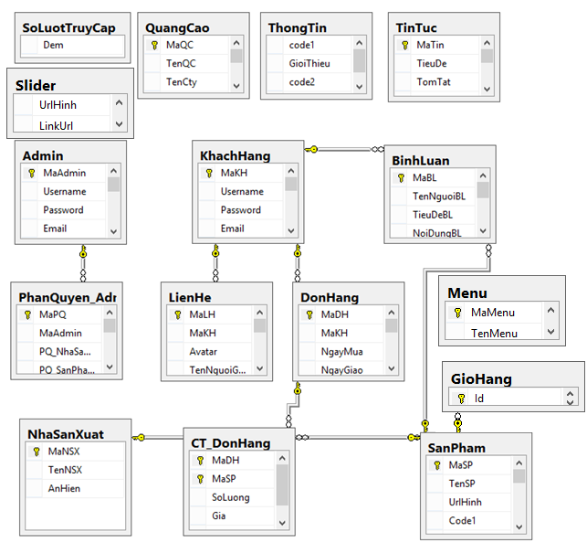**

1. **SILEMAP – SƠ ĐỒ SILE**
2. **MỘT SỐ GIAO DIỆN VÀ CHỨC NĂNG CHÍNH**
   1. **Các trang người dùng**

* **Trang chủ:**

**Chức năng:**

* Trình bày các sản phẩm mới, bán chạy, cao cấp, trung cấp.
* Giúp cho khách hàng có thể xem một cách tổng quá về Website.
* Tìm kiếm những sản phẩm mới trong Website.

**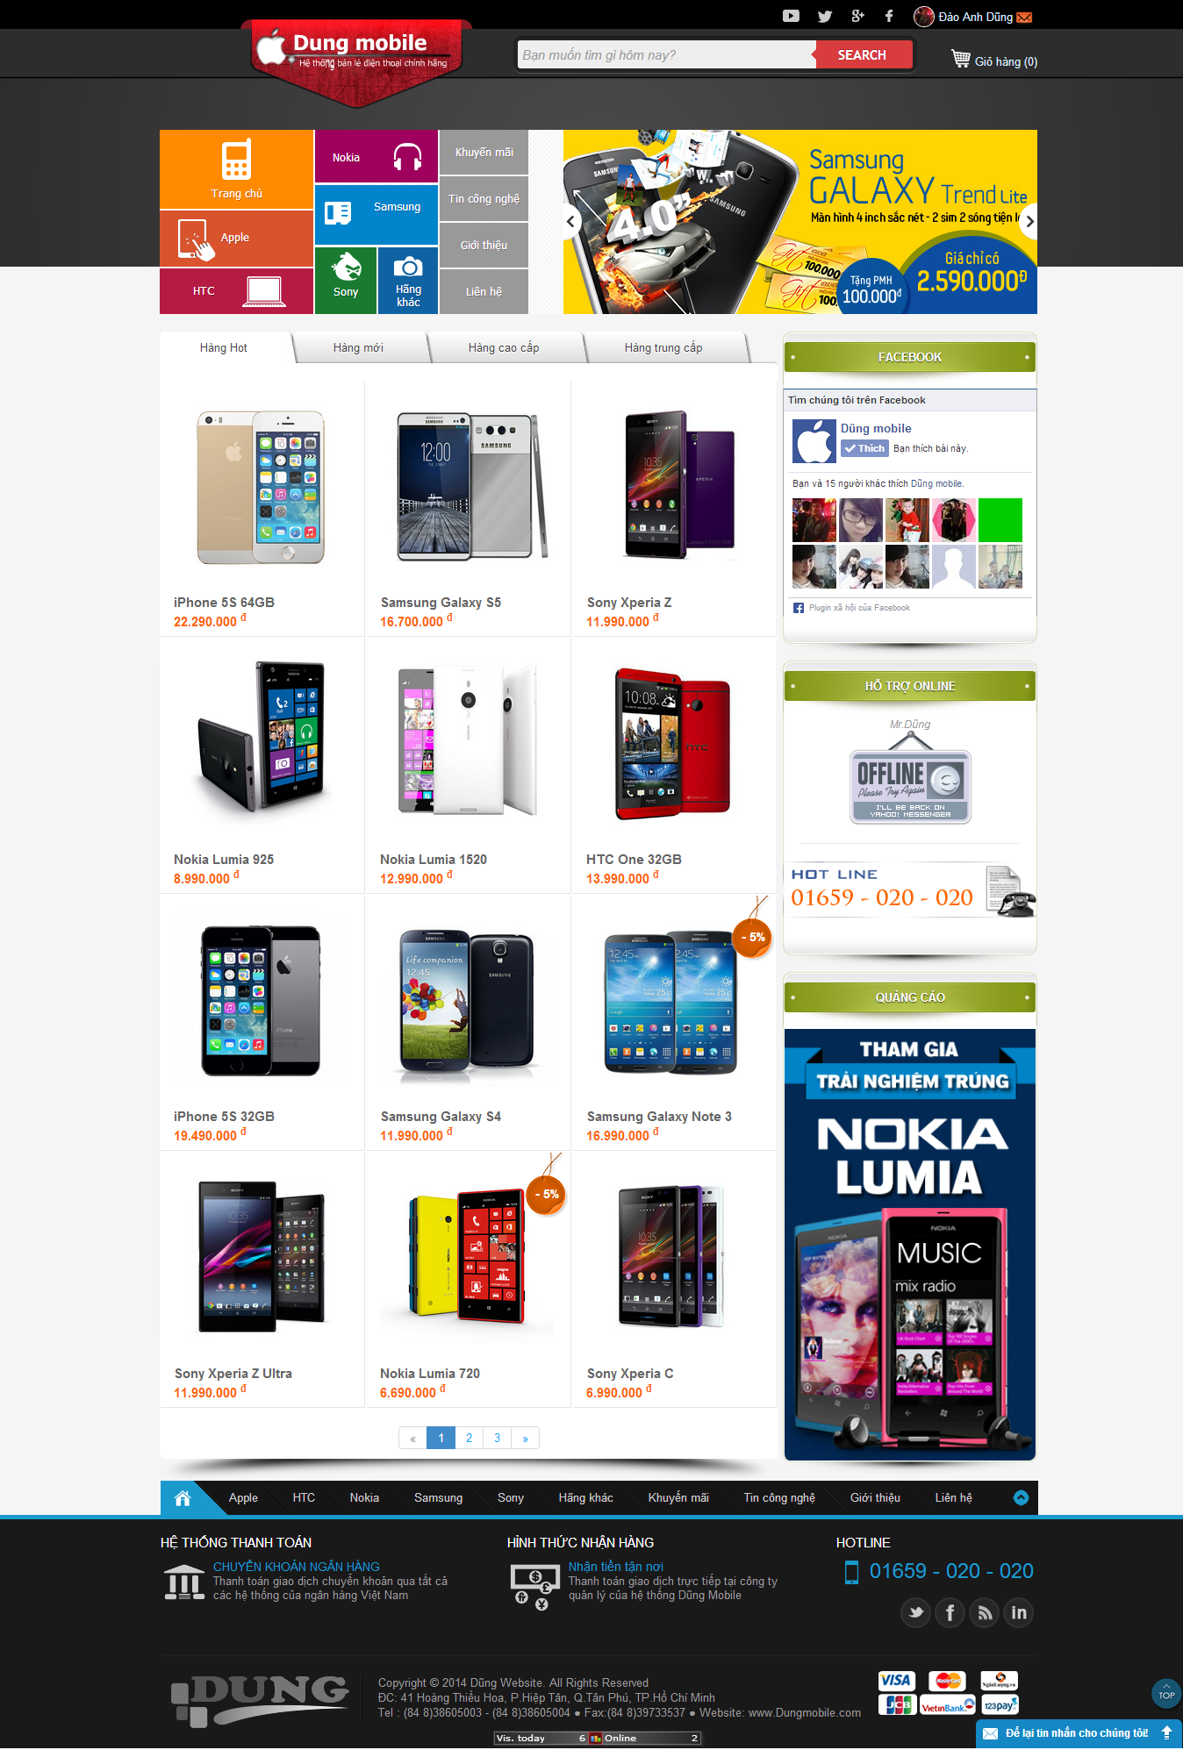Hình:** Giao diện trang chủ

* **Tin công nghệ:**

**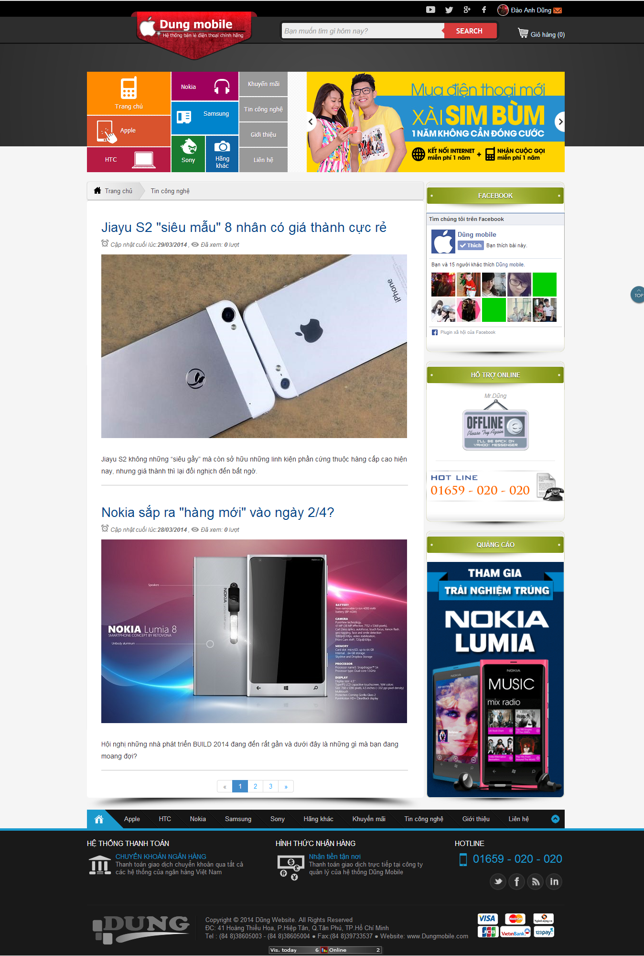**

* **Giới thiệu:**

**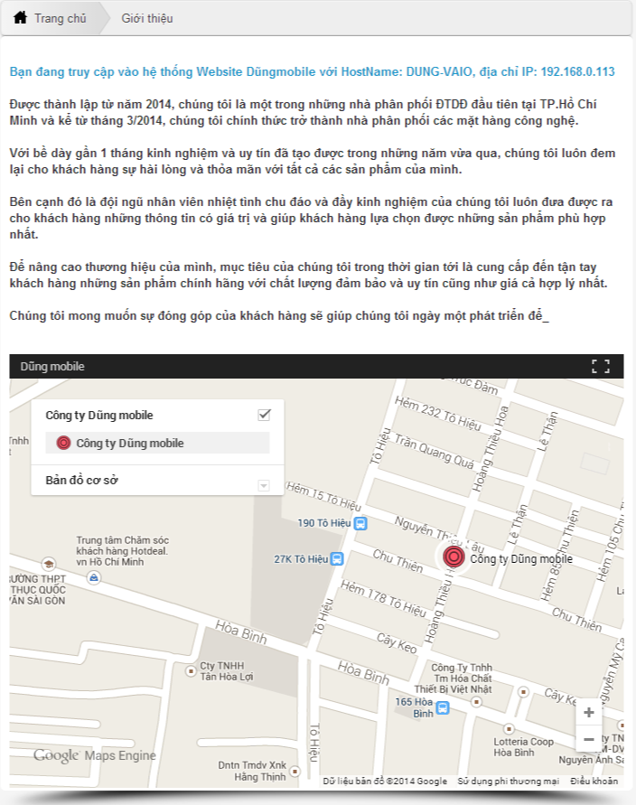**

* **Đăng nhập:**

**Chức năng:**

* Khách hàng đăng nhập vào tài khoản đã đăng ký để mua hàng và thanh toán
* Có thể lưu thông tin tài khoản trên máy tính của khách hàng

**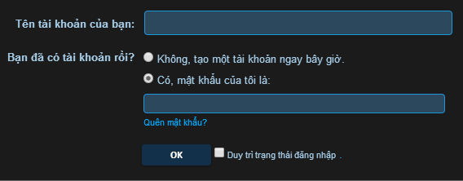**

* **Đăng ký:**

**Chức năng:**

* Khách hàng phải là thành viên thì mới có thể thực hiện mua hàng, giao dịch với công ty.
* Khách hàng click vào “Đăng Ký” ở Menu để thực hiện đăng kí
* Khách hàng điền đầy đủ thông tin và click vào đăng kí.
* Các thông tin trên nhằm xác định thông tin khách hàng, giúp công ty có thể thực hiện liên lạc khi giao hàng và dễ dàng trong việc thống kê.

**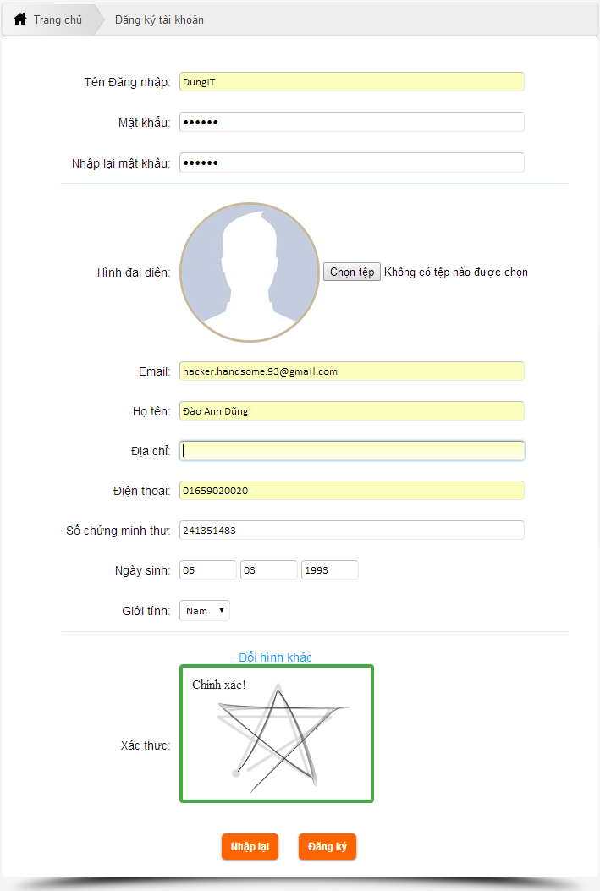**

* **Tài khoản:**
* Thông tin cá nhân:

Chức năng: Khách hàng xem và cập nhật thông tin cá nhân của mình

**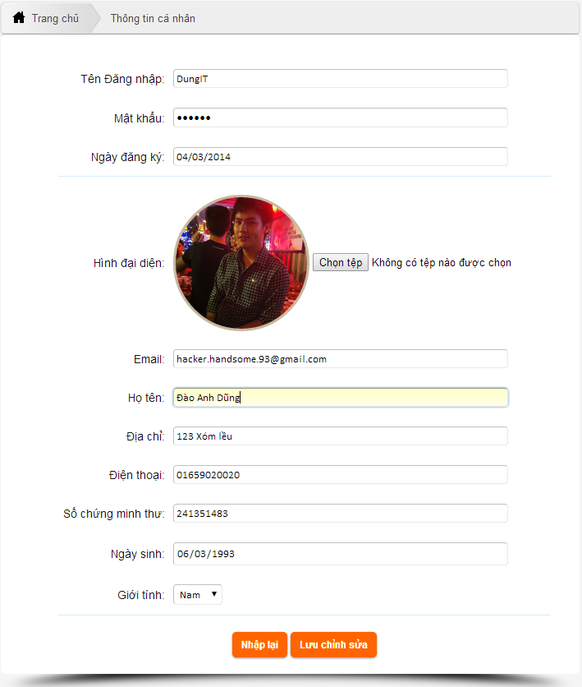**

* Hộp thư:

Chức năng: Khách hàng xem và gửi tin nhắn đến Admin

**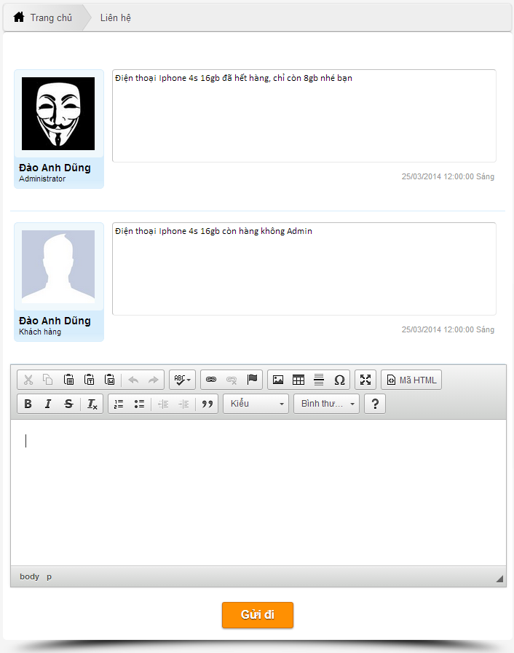**

* Đổi mật khẩu:

Chức năng: Khách hàng cập nhật lại một mật khẩu mới cho mình.

**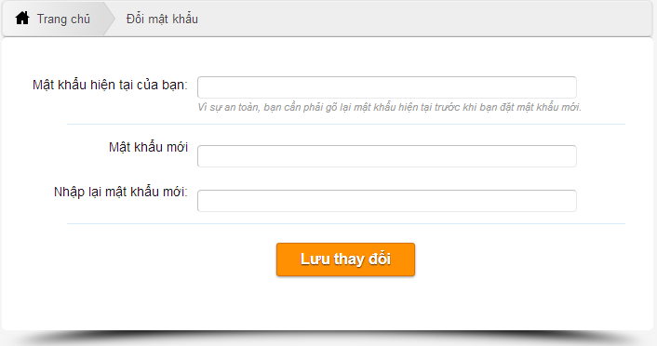**

* Quên mật khẩu:

Chức năng: khách hàng lấy lại mật khẩu qua Email khi quên mật khẩu.

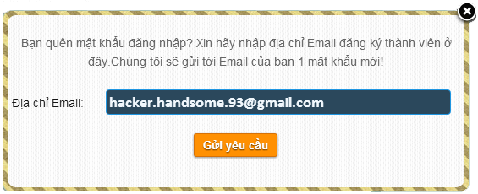

* **Tìm kiếm:**

**Chức năng:** Khách hàng có thể tìm kiếm sản phẩm theo ý muốn.

C:\Users\hacke_000\Desktop\Dũng Mobile.png

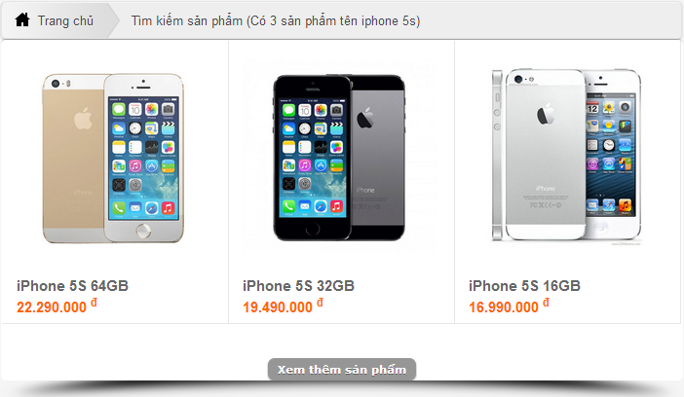

* **Chi tiết sản phẩm:**

**Chức năng:**

* + Hiện thị tất cả các chức năng và mô tả chi tiết của sản phẩm mà khách hàng đang xem

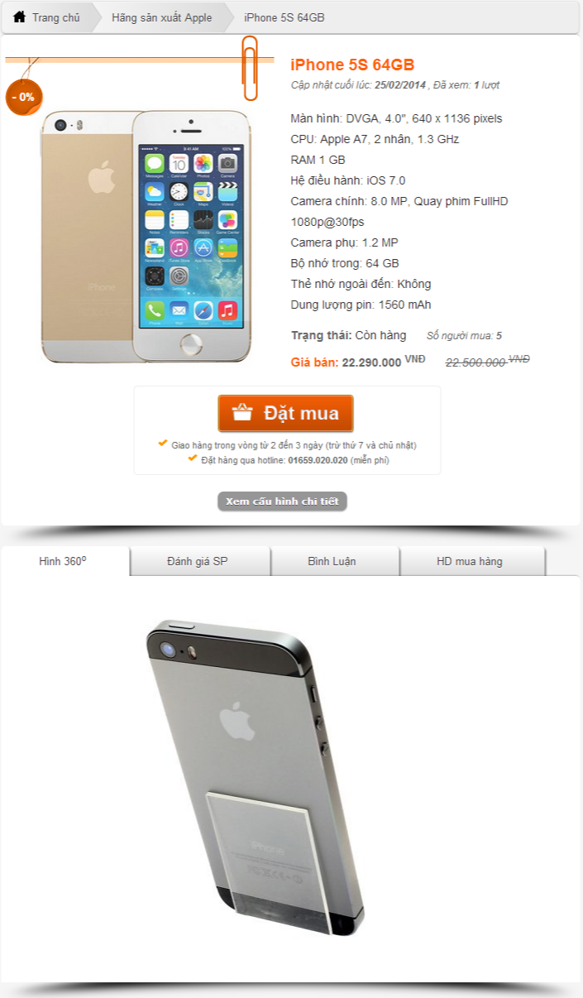

* **Giỏ hàng:**

**Chức năng:**

* + Khi khách hàng chọn mua 1 sản phẩm, thì sản phẩm sẽ được chuyển đến trang giỏ hàng.
  + Trang giỏ hàng sẽ liệt kê những thông tin sản phẩm mà khách hàng chọn mua.
  + Khách hàng có thể tiếp tục mua hàng hay click thanh toán để đặt mua hàng.

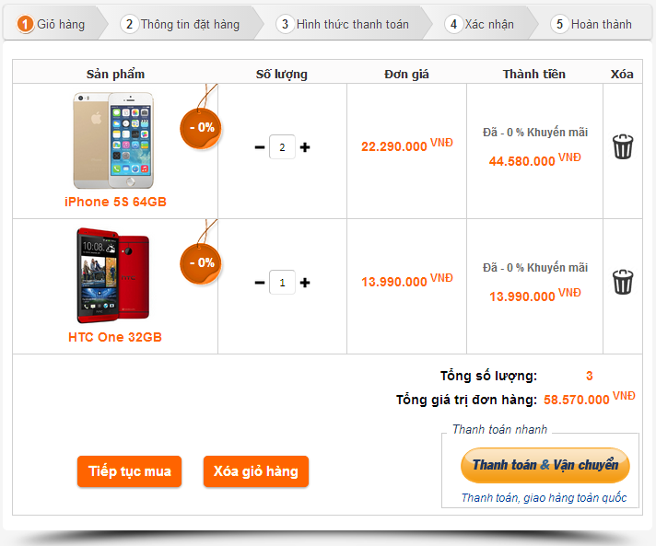

* **Thanh toán:**

**Chức năng**: Khách hàng cung cấp thông tin giao hàng để công ty liên hệ giao hàng.

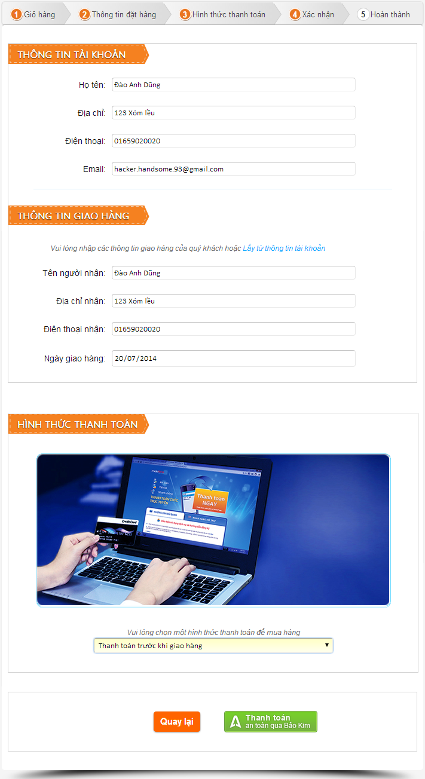

* Hoàn thành:

Chức năng: Hoàn tất và thông báo giao dịch thành công đến khách hàng.

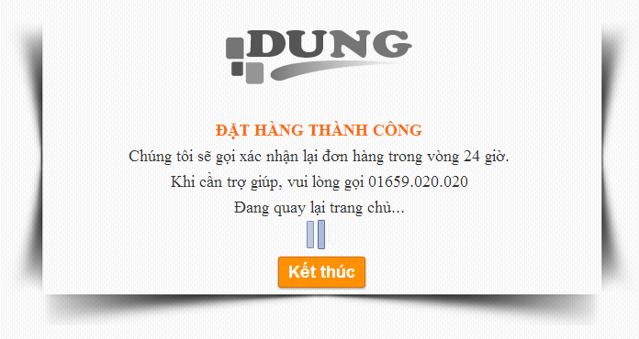

* 1. **Các trang quản trị**
* **Đăng nhập quản trị :**

**Chức năng:** Khi muốn vào hệ thống quản trị bạn phải đăng nhập.

**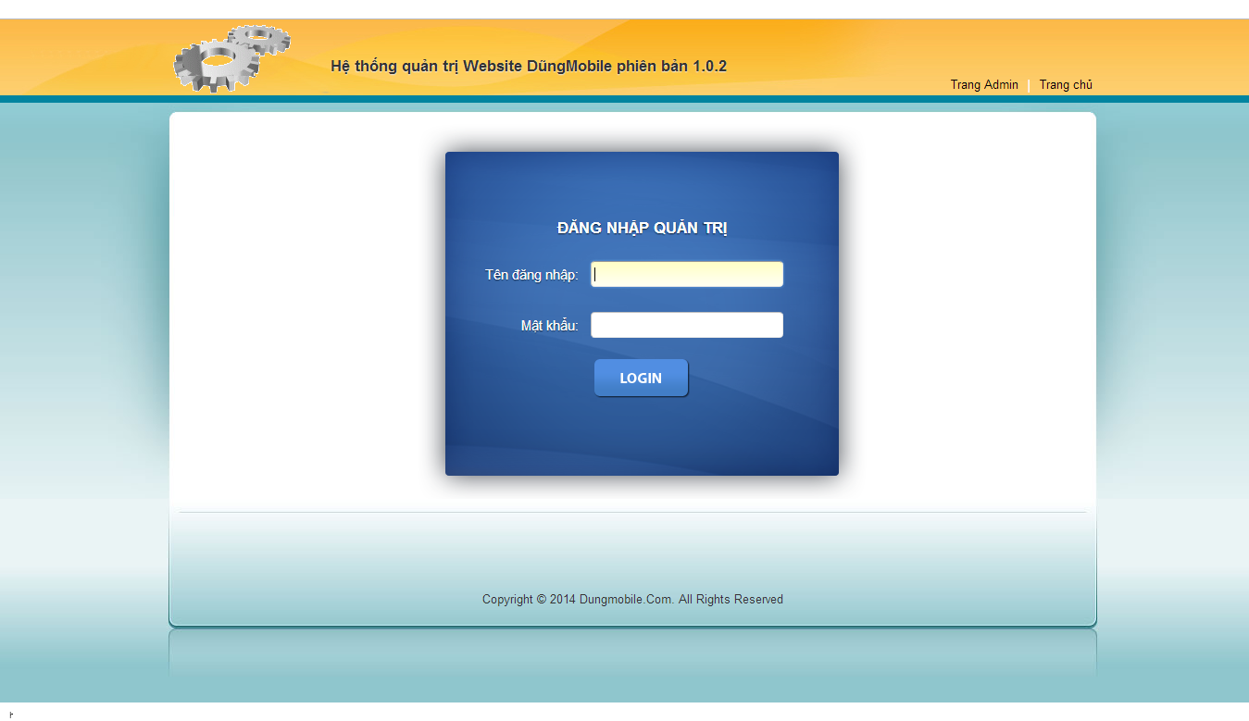**

* **Trang chủ quản trị:**

**Chức năng:** Quản trị các bảng và các Admin

**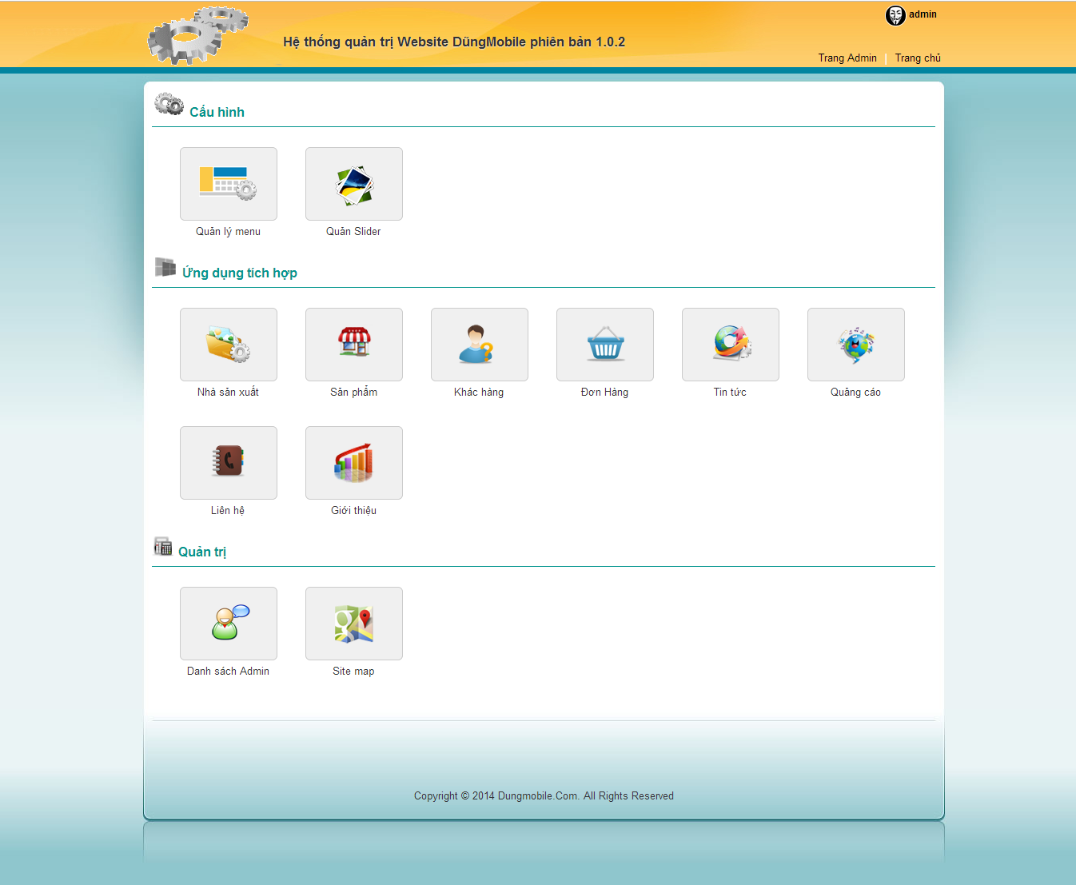**

* **Quản trị Menu**

**Chức năng:** Thêm, xóa, sửa Menu

**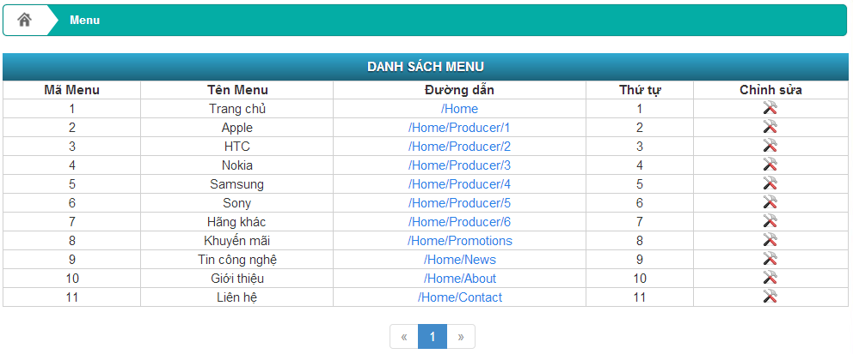**

* **Quản trị Slider**

**Chức năng:** Thêm, xóa, sửa Slider

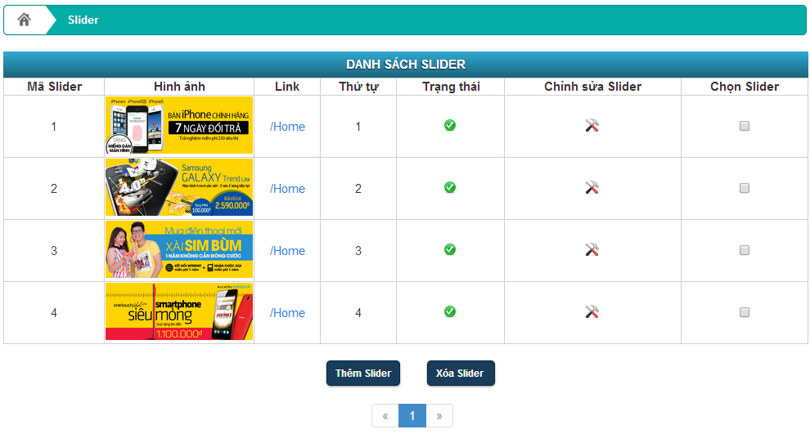

* **Quản trị nhà sản xuất:**

**Chức năng:** Thêm, xóa, sửa nhà sản xuất

**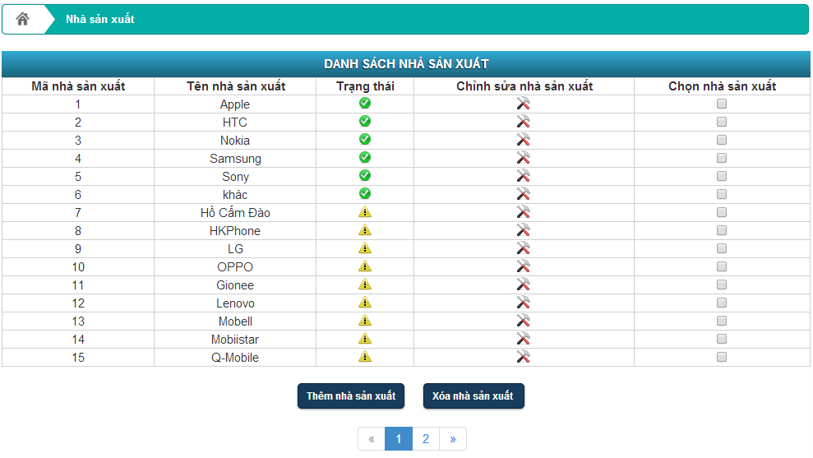**

* **Quản trị sản phẩm:**

**Chức năng:** Thêm, xóa, sửa sản phẩm

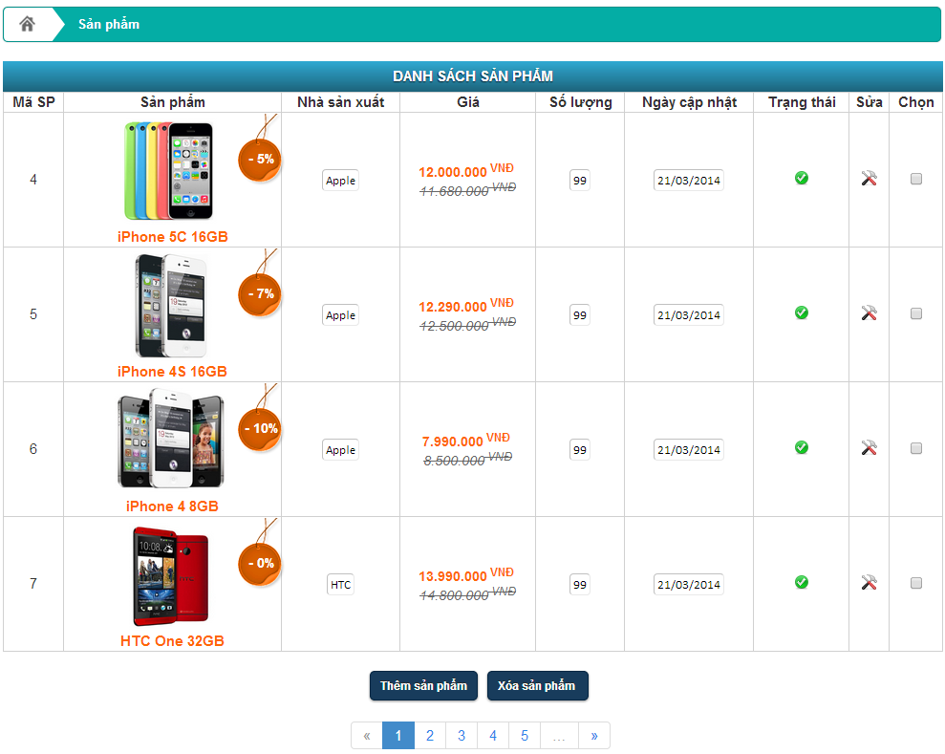

* **Quản trị khách hàng:**

**Chức năng:** Khóa tài khoản, xóa tài khoản, gửi tin nhắn đến khách hàng.

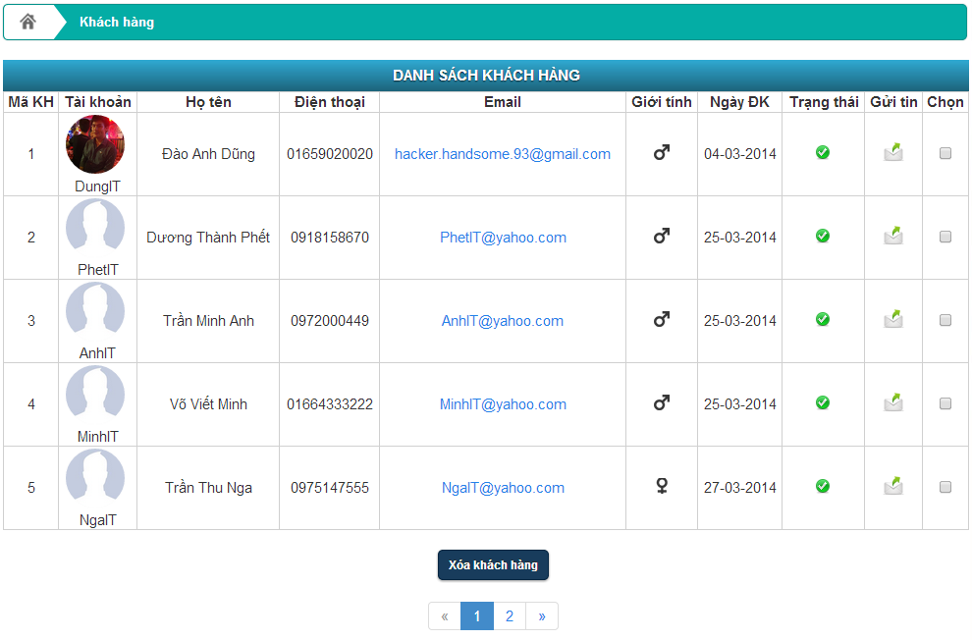

* **Quản trị đơn hàng:**

**Chức năng:** xem và chỉnh sửa trạng thái của thông tin đơn hàng

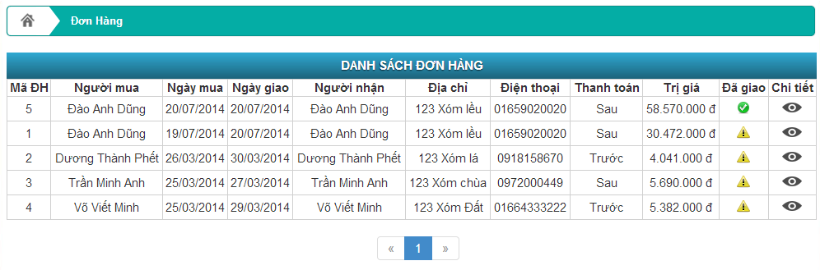

* **Quản trị chi tiết đơn hàng:**

**Chức năng:** xem thông tin chi tiết đơn hàng

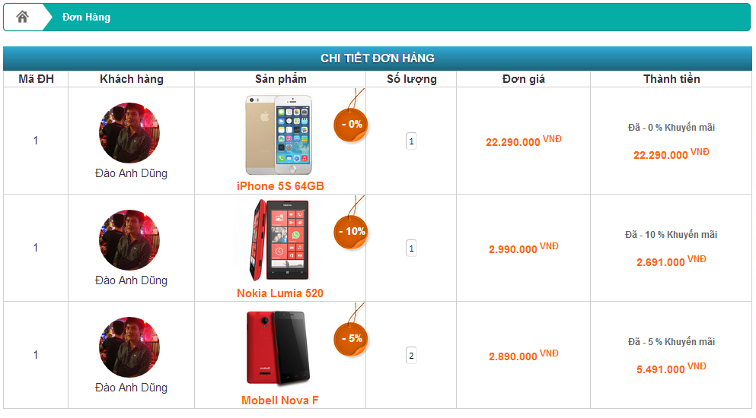

* **Quản trị quảng cáo:**

**Chức nặng:** Thêm, xóa, sửa quảng cáo

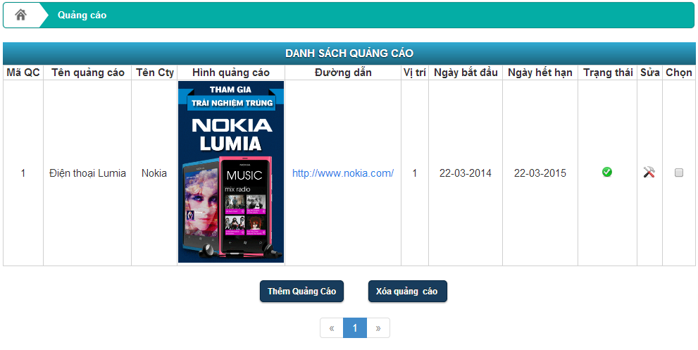

* **Quản trị tin tức:**

**Chức năng:** Thêm, xóa, sửa tin tức

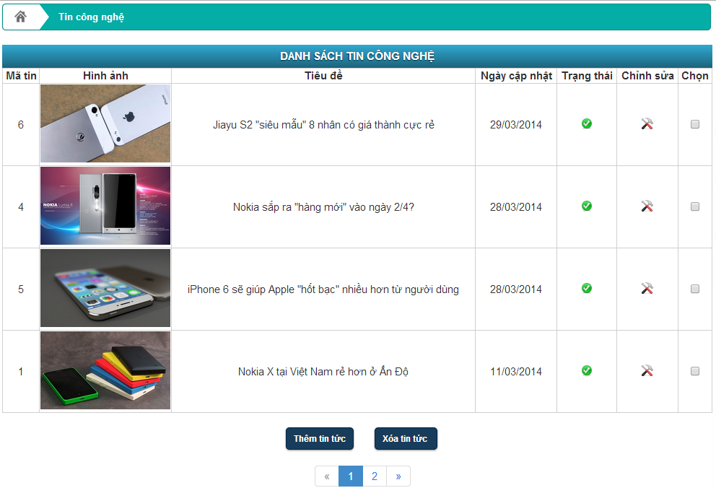

* **Quản trị liên hệ**

**Chức năng:** Xóa và trả lời các liên hệ từ khách hàng

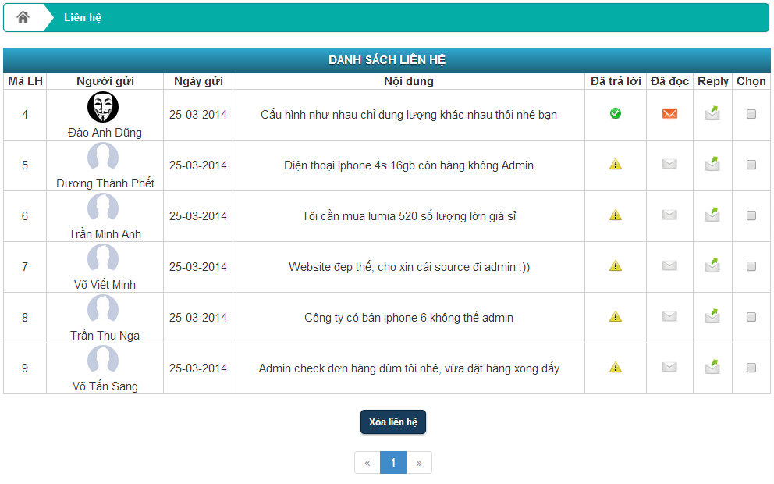

* **Quản trị giới thiệu:**

**Chức năng:** Chỉnh sửa giới thiệu về Website và công ty

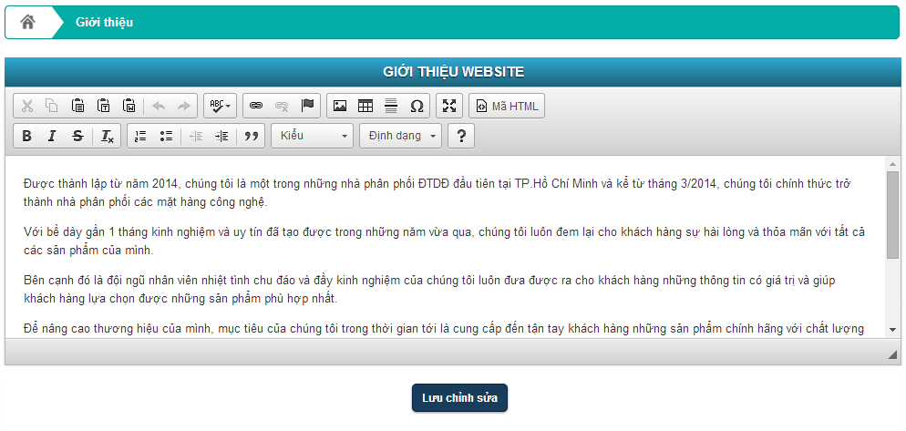

* **Quản trị Admin**

**Chức năng:** Thêm, khóa, xóa và phân quyền cho các Admin

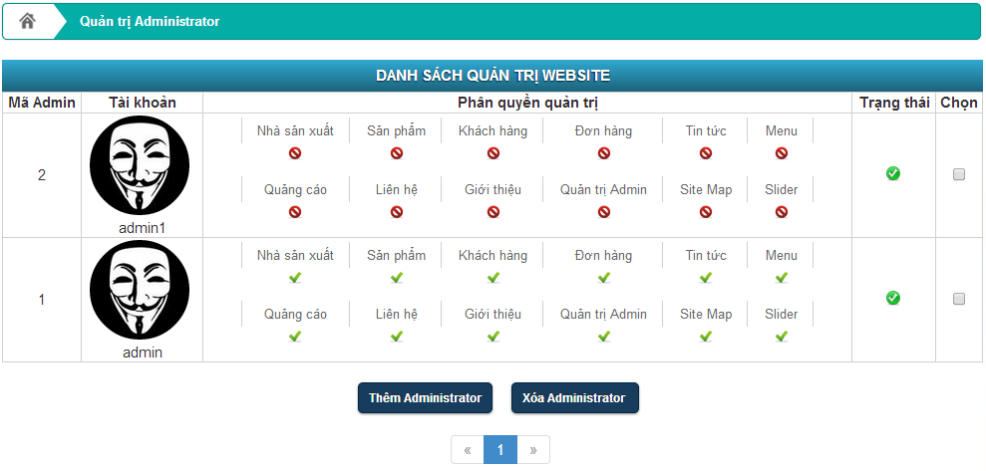

* **Quản trị Site map:**

**Chức năng:** Chỉnh sửa bản đồ cho công ty

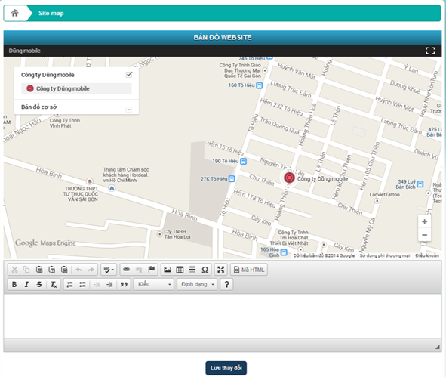

**Chương 4:**

**KẾT LUẬN – ĐÁNH GIÁ**

1. **KẾT LUẬN**

Website Bán điện thoại di động là một trang web về thương mại điện tử quản lý một công ty bán điện thoại trực tuyến qua mạng. Ngày nay các trang web bán điện thoại đã có rất nhiều tuy nhiên trang Web của chúng em chỉ đạt được một số yêu cầu cơ bản và còn một số khuyết điểm vẫn chưa thực hiện được.

* 1. **Ưu điểm**
* Giới thiệu sản phẩm tới người tiêu dùng (hiện nay công nghệ thông tin phổ biến rộng rãi)
* **Đối với người quản trị:** Cho phép thực hiện các chức ănng quản lý website:
  + **Quản lý sản phẩm:**
    - Cho phép thêm, xóa, sửa các thông tin về sản phẩm.
    - Chức năng nhập sản phẩm mới.
    - Bán sản phẩm với số lượng lớn.
  + **Quản lý các thông tin liên quan:**
    - Lưu thông tin thành viên, khách hàng.
    - Xem, lưu thông tin góp ý của khách hàng.
    - Lưu, xem thông tin chi tiết đơn hàng mà khách hàng đã đặt.
* **Đối với người sử dụng:**
  + - * Cho phép thực hiện các chức năng Tìm kiếm, Xem sản phẩm, Góp ý, Mua hàng qua mạng.
      * Tìm kiếm sản phẩm theo nhiều mức giá, nhóm và loại sản phẩm khác nhau.
      * Cho phép chọn sản phẩm, đặt mua sản phẩm và thanh toán theo nhiều cách như thanh toán khi giao hàng, thanh toán qua đường bưu điện, hoặc thanh toán bằng thẻ do Websites cung cấp.
      * Khách hàng còn có thể thay đổi mật khẩu hoặc lấy lại mật khẩu của mình khi đã đánh mất
      * Ngoài ra khách hàng có thể xem và cập nhật thông tin chi tiết tài khoản của mình.
  1. **Nhược điểm**
* Mặc dù được sự giúp đỡ tận tình của thầy và đã cố gắng rất nhiều trong quá trình thực hiện, nhưng đề tài của em vẫn còn rất nhiều thiếu sót nhất định, mong thầy cô và các bạn thông cảm! Các hạn chế này bao gồm:
* **Về dữ liệu:**
  + Dữ liệu chưa được đầy đủ.
  + Dữ liệu thực tế có thể bị thay đổi cho nên có thể không đúng với thực tế.
  + Các thông tin về sản phẩm, nhà sản xuất chỉ tương đối.
* **Về giao diện:**

Giao diện chưa sinh động, chưa có nhiều chức năng hữu ích.

* 1. **Đánh giá**

**Những thuận lợi và khó khăn khi phân tích thiết kế:**

* **Thuận lợi:** Được sự hướng dẫn nhiệt tình của thầy **Dương Thành Phết** và các mô hình thực tế trên mạng.
* **Khó khăn khi thực hiện:** thời gian có hạn. Vốn kiến thức về đề tài có hạn và còn thiếu kinh nghiệm trong làm việc cá nhân, trong quá trình thực hiện côg việc còn nhiều sai sót.
  1. **Những yêu cầu hệ thống có thể làm được**
* Giới thiệu sản phẩm tới người tiêu dung.
* Giúp khách hàng tìm kiếm các sản phẩm theo tên , loại, đơn giá, nhà sản xuất.
* Tạo cho mỗi khách hàng một tài khoản riêng.
* Thanh toán có nhiều hình thức thanh toán như: qua thẻ, qua tài khoản ngân hàng, giao hàng tận nơi, bưu điện.
* Thực hiện được các chức năng thêm, xóa, sửa như: sản phẩm, tin tức, khách hàng, Đơn đặt hàng…
  1. **Những mặt hệ thống chưa làm được**
* Thiết kế giao diện chương trình còn hạn chế.
* Các chức năng còn hạn chế chưa được linh động trong việc xử lý

1. **HƯỚNG PHÁT TRIỂN**

Nếu có nhiều thời gian hơn, em sẽ phát triển đề tài theo hướng sau:

* Thiết kế giao diện thân thiện với người dùng hơn
* Xây dựng thêm một trang diễn đàn trên trang web để khách hàng có thể trao đổi, bình luận về sản phẩm hoặc góp ý xây dựng trang web
* Thiết kế thêm vị trí dành cho quảng cáo
* Thiết kế thêm vị trí để cập nhật giá cả thị trường
* Nâng cao khả năng bảo mật cho chương trình. Ngăn ngừa tối đa các trường hợp đột nhập dữ liệu hệ thống
* Chỉnh sửa dữ liệu chính xác với thực tế và sẽ nâng cấp dần website để đáp ứng được nhu cầu của khách hàng trong thời đại mới.
* Tích hợp các công nghệ mới nhất cho website

**TÀI LIỆU THAM KHẢO**

1. **Dương thành phết** : “Giáo trình lập trình web” . Lưu hành nội bộ - 2010.
2. **Lê Thị Minh Nguyện** : “Giáo trình môn cơ sở dữ liệu”. Lưu hành nội bộ - 2010.
3. **Nguyễn Đăng Tỵ** : “Giáo trình môn phân tích thiết kế hệ thống thông tin” . Lưu hành nội bộ - 2010.
4. Các website mẫu về bán điện thoại như:

* <http://www.thegioididong.com/>
* <http://ishopvn.com.vn/>
* <http://dungbmt1993.ecompany.com.vn/>
* <http://www.dienmay.com/>
* <http://www.nguyenkim.com/>
* <http://www.mainguyen.vn/>
* http://shopdunk.vn/

1. Các nguồn tham khảo về code:
   * <http://www.thietkewebsmart.com/asp-net-csharp/quen-mat-khau-gui-lai-mat-khau-thanh-vien-qua-email-voi-asp-net/598.htm>
   * <http://diendan.congdongcviet.com/>
   * <http://stackoverflow.com/>
   * <http://www.codeproject.com/>
   * http://forums.asp.net/